行政院農業委員會林務局委託研究計畫系列編號97-00-5-18

平地造林樹種對二氧化碳通量監測、分析之研究
Study on CO₂ Flux Monitoring of the
Tree Plantations.

委託機關：行政院農業委員會林務局
執行機關：國立臺灣大學
中華民國 97 年 11 月
平地造林樹種對二氧化碳通量監測、分析之研究

【摘要】透過森林來減少大氣二氧化碳濃度已成為全球熱門議題，本觀測站運用渦度相關法(Eddy Covariance method)之理論基礎於屏東設立通量觀測塔，監測平地造林地之二氧化碳通量，希望能計算出平地造林地之碳吸存能力。
本觀測塔以開路式紅外線 CO₂ 、 H₂O 分析儀(Open Path analyzer)與三維音速風速計觀測二氧化碳通量值，同時也觀測平地造林地之熱通量值，作為修正二氧化碳通量值之依據。本試驗地三至八月二氧化碳平均通量值為 -0.552 μmol/m²/s，除三月二氧化碳通量值 0.142 μmol/m²/s為正值，四至八月二氧化碳通量皆為負值，從四月 -0.223 μmol/m²/s逐月下降至八月的 -1.619 μmol/m²/s，進一步換算出試驗地碳吸存量，平均每日每公頃造林地可固定 23.595公斤二氧化碳，從四月的 8.469 kg/ha/day逐月增加至八月的 61.559 kg/ha/day，地表淨輻射量由三月142.695 W/m² 增加至八月413.532 W/m²，具有日週期性變化於白天有最大值，夜晚有最小值，而二氧化碳通量同樣具有日週期性變化於白天有最小值，夜晚出現最大值，且二氧化碳濃度平均日變化量從三月24.74 ppm 增加至八月的43.15 ppm。
雖然本觀測站只有數個月的觀測數據，但研究成果仍可作為台灣平地造林地初期碳吸存量之參考。

【關鍵詞】 全球氣候變遷、二氧化碳通量、渦度相關法、碳吸存量

Study on CO₂ Flux Monitoring of the Tree Plantations.

【Abstract】It has become a hot topic worldwide, that through the absorption of CO₂ by forest trees, we can decrease the concentration of CO₂ in the air. Based on Eddy covariance method, we built an observation station in Ping-Tung, we measured the carbon dioxide flux and calculate the carbon sequestration of the forest plantation in the plain area.
By using the LI-7500 open path CO₂/H₂O analyzer and the three-dimensional sonic anemometer, we measured the CO₂ flux and heat flux, which is used to fill the data gap of CO₂ flux.
The average of the carbon dioxide flux was -0.552μmol/ m²/ s during March to August. The carbon dioxide flux average of each month was negative except in the month of March (0.142 μmol/m²/s), the average of each month decreased month by month from April (-0.223 μmol/m²/s) to August (-1.619 μmol/m²/s). The average of carbon sequestration of the study site is 23.595 kg of CO₂ per ha per day, and increased from April (8.469 kg/ha/day) to August (61.559 kg/ha/day). And the net radiation also increased month by month from March (142.695 W/m²) to August (413.532 W/m²). The net radiation and the carbon flux were in a daily periodic change, and The CO₂ flux was negative (carbon sequestration) during daytime, and the value was positive (emission) during nighttime.
Although we only measured the carbon flux for several months, the results would provide useful information to calculate the carbon sequestration of the plantation forest in the plain area.

【Key words】 Global climate change, Carbon dioxide flux, Eddy covariance method, the amount of carbon sequestration.

目 錄

- 前言………………………………………………………4
- 材料與方法………………………………………………5
- 結果與討論………………………………………………12
- 參考文獻…………………………………………………22
計畫期末報告委員審查意見回覆表…………………………24
附錄一 觀測塔與渦度相關系統儀器照片…………………26
附錄二 三維音波風速計（three-dimensional sonic
anemometer）………………………………………30
附錄三 各項通量整合圖……………………………………41
附錄四 屏東觀測站風向基本資料…………………………42
附錄五 屏東試驗地三至八月大氣二氧化碳濃度日平均值
…………………………42
附錄六 屏東試驗地微氣候基礎資料………………………44

平地造林樹種對二氧化碳通量監測、分析之研究期末報告

- 前言
隨著全球環境變遷課題的日益重要，建立連續且長期監測地表二氧化碳、水氣、及可感熱(sensible heat)流通量(flux)的觀測站也愈趨需要。 這些觀測站所獲得的數據也是研究區域氣候、水文、及生態的重心。 美國航空及太空總署於1998年決定支助建立全球性的地表二氧化碳、水氣、及熱能流通量的監測網，稱為fluxnet。 Fluxnet主要結合數個區域性監測網，分別是位於北美及南美的AmeriFlux在1996年成立，歐洲的CarboEuroFlux也於2004年成立，在澳洲和紐西蘭有OzFlux監測網，而加拿大地區的監測網為Fluxnet -Canada，非洲地區的Carboafrica是在2006年由歐盟設立，而亞洲的AsiaFlux在1999年成立，韓國也於2002年起成立其觀測網KoFlux，中國大陸的ChinaFLUX也於2002年成立，加上一些獨立觀測站，根據fluxnet網站公布的資料顯示，全球已超過500個觀測站，分布範圍從南緯30度至北緯70度，遍布五個大陸的針葉林、濶葉林、熱帶林、草地、農田、北方森林、凍原、濕地等生態系。亞洲區域監測網AsiaFlux主要由日本主導，已有25個觀測站加入，中國大陸的ChinaFlux有8個觀測站加入，而與Fluxnet連線的觀測站有22個。 鑑於此課題的重要性，台灣應速建立起自己的觀測站，獲取觀測值，分析其區域特性，並加入Fluxnet監測網。
國內平地景觀造林政策自民國90年8月31日經行政院核定，民國91年1月1日開始執行，預定至民國96年12月31日總共造林 25,100公頃。至民國94年底止，平地造林面積為8,010公頃，平地造林除了有國土保安、資源保育、景觀維護、維護生物多樣性之存續效應外，造林木可從空氣中吸收二氧化碳、改善大氣組成，降低溫室效應，正是減低二氧化碳最環保、最低成本與最有效的方法，平地景觀造林政策是臺灣配合京都議定書，善盡地球村一份子的責任，監測評估平地造林地二氧化碳通量之變化，提昇我國友善環境的形象。
透過渦度相關法所測得資訊，經換算後可提供較科學化數據，將減少的碳經過認證的過程，用於實質碳交易市場。計算平地造林地所固定下來的二氧化碳量，更可以做為工業部門及廠商在環境影響評估時，估計所需負擔碳平衡之比例。持續長期的監測，將有助於瞭解氣候變遷對森林光合作用的影響。

- 材料與方法
1) 試驗樣區位置：
本試驗觀測站設置於屏東縣新埤鄉海豐段176號，該區段屬台灣糖業股份有限公司屏東區處萬隆農場（圖1），地理二度分帶座標位置( X:210149m，Y:2491637m )，海拔高60-80m，萬隆農場共計分為25個區塊，合計總面積約為290.66 ha（表1）。平地景觀造林開始於民國91至民國94年止（圖2），於萬隆農場25個區塊中共計栽植14個樹種，栽植密度每公頃1500株，共計栽植435,990株造林木，各區塊詳細栽植造林年度、造林區塊、造林面積詳如(表1)。

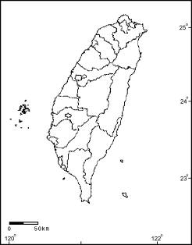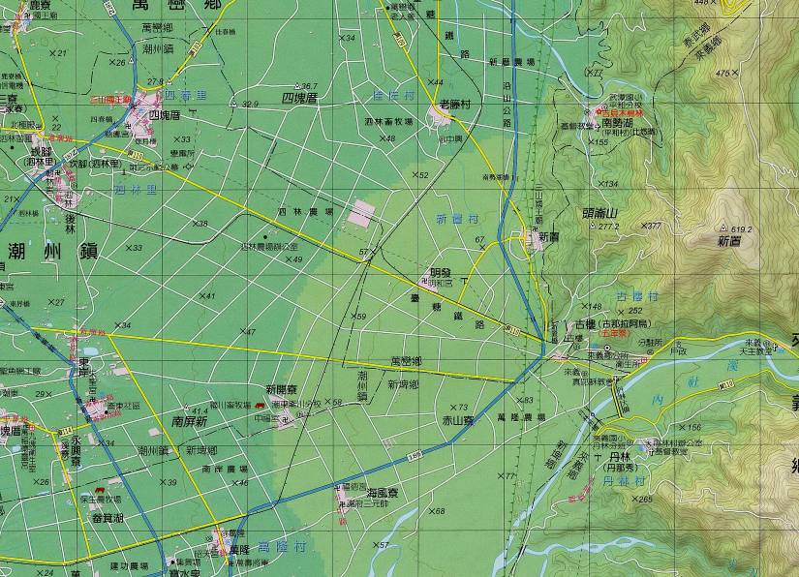
圖1 萬隆農場位置圖。

由於渦度相關法觀測範圍可達1-2 km²，因此觀測塔應設立於完整造林地中心，並避開道路、人煙密集處，以防人為活動或汽車排放廢氣會影響二氧化碳通量監測結果，因此本計畫選擇於民國97年1月設立完成的二氧化碳通量觀測站作為研究地點，觀測站設置於萬隆農場8號地東北角位處平地造林地之幾何中心（圖2）。
萬隆農場全部25個區塊，面積約290 ha，被屏東縣185縣道沿山公路切割為兩半，其中12-20號地被分在東側，扣除25號地，其餘區塊皆在沿山公路西側（圖2），面積近200 ha(表1)，且形狀完整未經一般道路分割，因此架設在8號地的觀測塔，位於完整造林地中心。

表1 萬隆農場各區塊面積與造林年度。
地號 | 面積  (ha) | 造林  年度 | 地號 | 面積  (ha) | 造林  年度 | 地號 | 面積  (ha) | 造林  年度
3 | 16.37 | 92 | 12 | 14.32 | 92 | 1 | 10.73 | 94
4 | 16.26 | 91 | 13 | 7.98 | 92 | 21 | 13.30 | 94
8 | 22.12 | 92 | 14 | 7.60 | 93 | 6 | 2.46 | 93
9 | 27.41 | 91 | 15 | 8.49 | 93 | 25 | 6.39 | 91
2 | 19.24 | 92 | 16 | 12.29 | 93 | 22 | 6.10 | 93
5 | 19.82 | 92 | 17 | 9.15 | 93 | 23 | 4.44 | 93
7 | 18.63 | 91 | 18 | 16.71 | 93 | 24 | 2.27 | 94
10 | 6.90 | 92 | 19 | 5.17 | 92
11 | 14.18 | 92 | 20 | 5.72 | 93
總計 | 160.93 |  |  | 87.43 |  |  | 45.69

架設於8號地的觀測塔可觀測範圍約為1 km²，涵蓋範圍主要為萬隆農場3、4、8、9號地，以及此四區塊周圍的2、5、7、10、11號地等五個區塊，因此觀測塔所測得的二氧化碳通量資料主要為2、3、4、5、7、8、9、10、11號地等九個區塊（圖2）。

2) 觀測站周圍林地條件：
萬隆農場為平地景觀造林地，地勢平坦，而觀測站設立於8號地東北角，觀測塔周圍九個區塊（2、3、4、5、7、8、9、10、11號地）造林地皆為91、92年造林，各區塊造林地樹種及林木基礎資料如表2所示，九個區塊面積總計約160.93 ha，共計樹種12種，而萬隆農場編號4、7、9、25號地為最早造林的區塊，與8號地相鄰的4、7、9號地與其他區塊相比，樹高與冠輻皆較不同區塊之相同樹種大，9個區塊中樹高平均值最高者為9號地的苦楝，高達7.20 ± 2.10 m，而位於觀測站東北方的4號地，印度紫檀平均樹高達5.13 ± 0.83 m，7號地的印度紫檀平均樹高為6.11 ± 1.08 m高，而觀測站則設置於8號地之東北角，鄰近4、9號地生長良好之印度紫檀與苦楝，3號地於92年度造林的欖仁樹與桃花心木樹高已達3m以上，8號地的印度紫檀、桃花心木、水黃皮樹高也高達約3.5m。全部區塊的林分密度皆為每公頃1,500株，除了欖仁樹與9號地的苦楝、7號地的印度紫檀快要鬱閉，其他造林地皆未鬱閉（表2）。

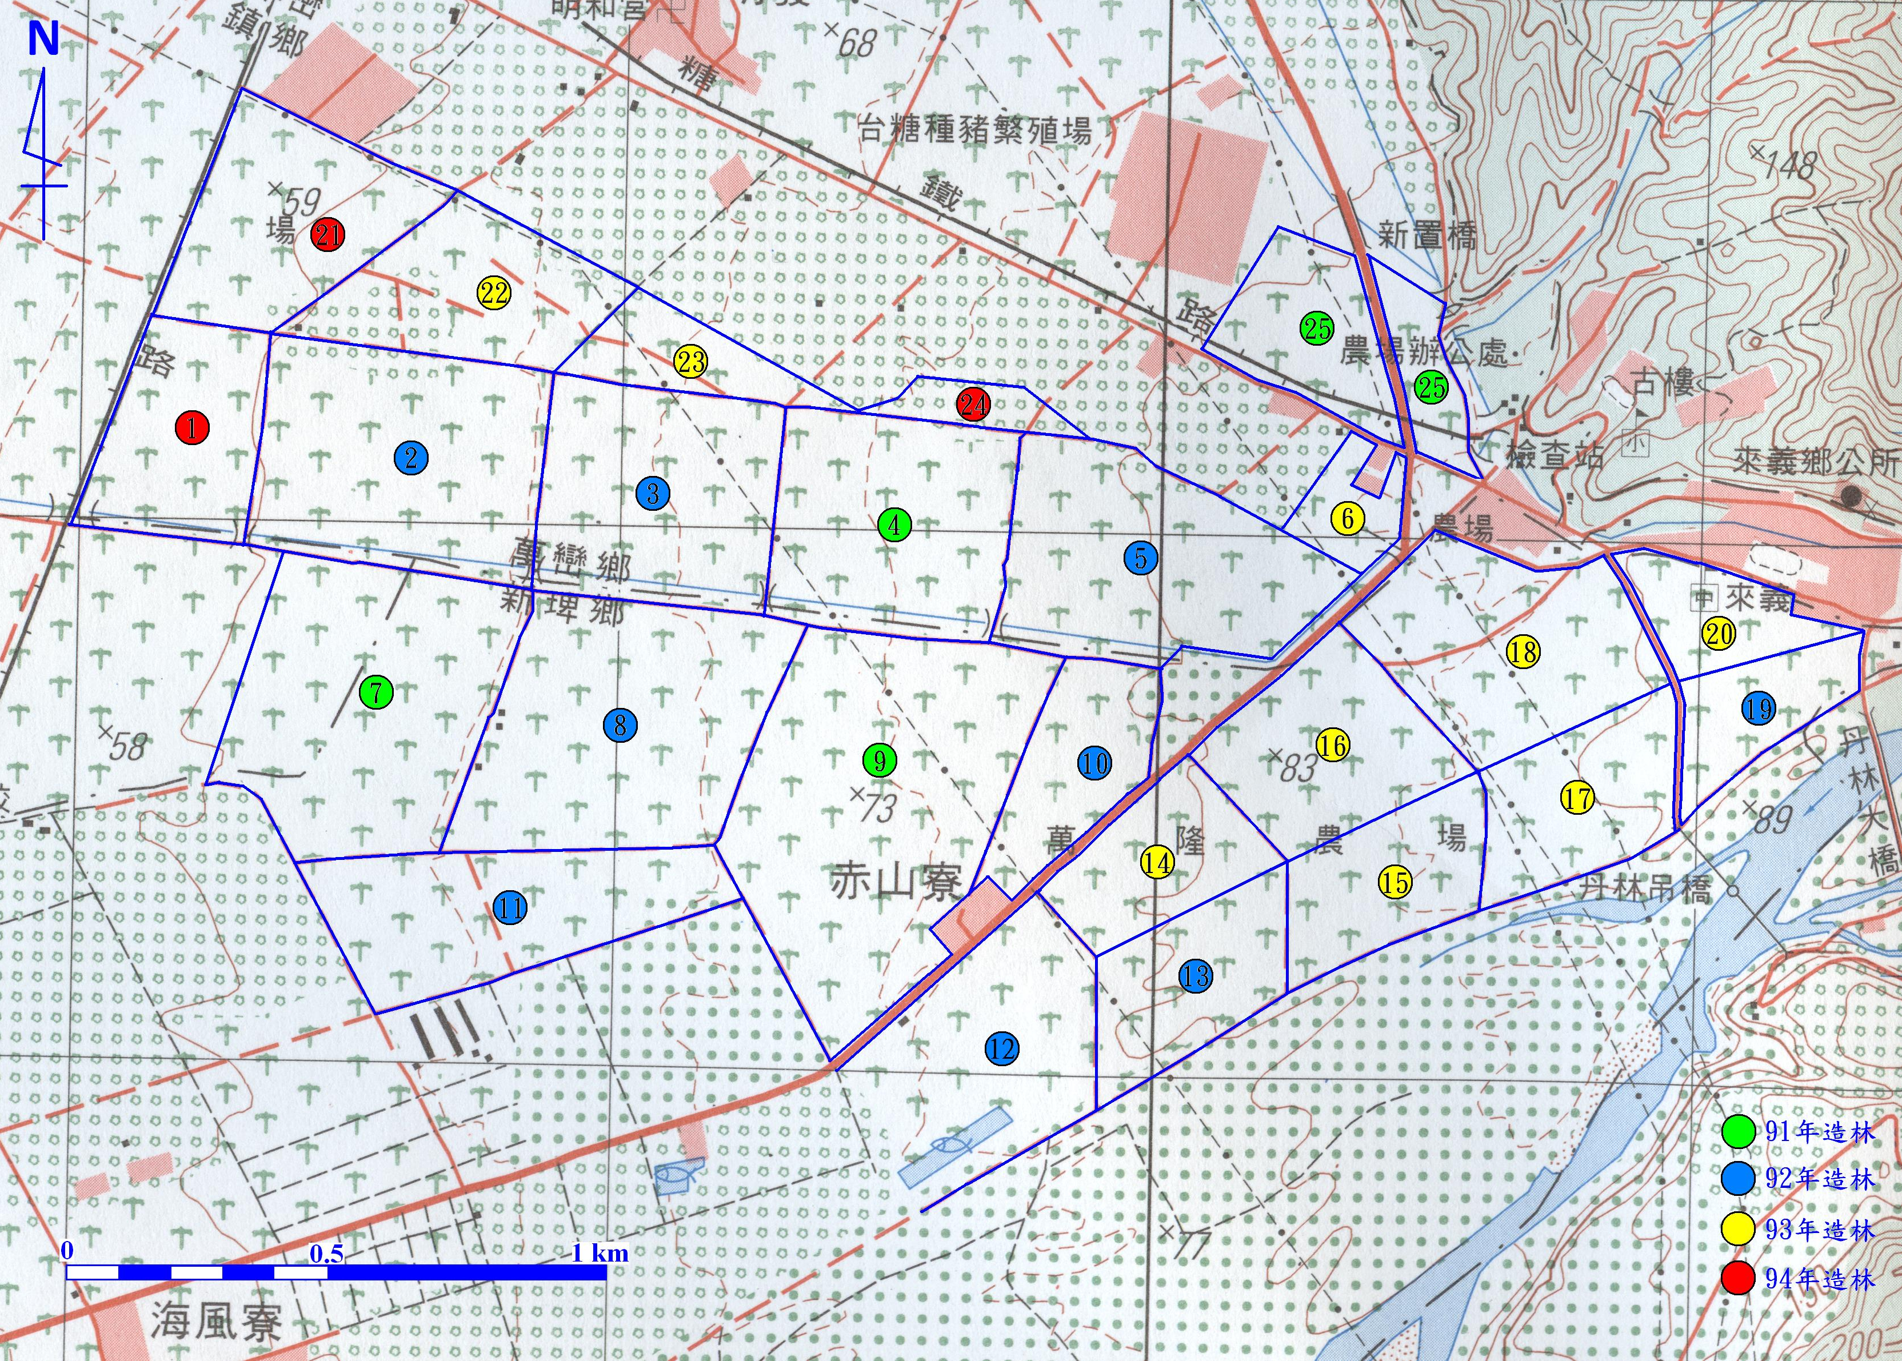
圖2 萬隆農場25區塊分佈位置圖及造林年度，橘色方塊表觀測塔位置，圓框為直徑1公里的範圍，代表渦度相關法可觀測之範圍(背景地圖摘自經建版台灣地區二萬五千分之一地形圖)。

表2 觀測站周圍9區塊造林樹種、樹高、冠輻、胸高直徑基本資料。
地號 | 樹種 | 樹高(m)  平均值 | 冠輻(m)  平均值 | 枝下高(m)  平均值 | 胸徑(cm)  平均值 | 樣本  數
2號地 | 台灣櫸 | 2.05 ± 0.75 | 1.40 ± 0.70 | 0.77 ± 0.27 | 1.66 ± 0.92 | 103
2號地 | 茄苳 | 2.23 ± 0.41 | 1.83 ± 0.54 | 0.85 ± 0.14 | 2.65 ± 1.92 | 6
2號地 | 無患子 | 3.34 ± 1.26 | 2.66 ± 1.41 | 0.76 ± 0.38 | 4.32 ± 1.77 | 5
2號地 | 楓香 | 2.47 ± 0.91 | 1.10 ± 0.44 | 0.91 ± 0.38 | 2.66 ± 1.48 | 93
3號地 | 欖仁樹 | 3.07 ± 0.86 | 2.67 ± 0.78 | 1.79 ± 0.52 | 5.29 ± 1.87 | 223
3號地 | 苦楝 | 0.99 ± 0.09 | 0.18 ± 0.10 | 0.81 ± 0.14 | 0.84 ± 0.27 | 12
3號地 | 桃花心木 | 3.41 ± 1.06 | 1.26 ± 0.30 | 1.93 ± 0.50 | 3.95 ± 1.42 | 273
4號地 | 台灣櫸 | 2.60 ± 1.53 | 1.40 ± 0.94 | 1.15 ± 0.82 | 4.58 ± 2.09 | 4
4號地 | 光蠟樹 | 2.82 ± 1.10 | 1.58 ± 0.52 | 1.30 ± 0.51 | 3.27 ± 1.96 | 318
4號地 | 印度紫檀 | 5.13 ± 0.83 | 2.17 ± 0.60 | 2.23 ± 0.38 | 7.09 ± 1.80 | 293
5號地 | 台灣櫸 | 1.94 ± 0.63 | 1.35 ± 0.69 | 0.88 ± 0.53 | 1.35 ± 0.82 | 129
5號地 | 印度紫檀 | 2.97 ± 1.02 | 1.92 ± 1.07 | 1.37 ± 0.47 | 3.24 ± 1.66 | 70
5號地 | 肉桂 | 2.21 ± 0.90 | 1.18 ± 0.49 | 0.94 ± 0.39 | 2.92 ± 2.10 | 56
5號地 | 桃花心木 | 2.13 ± 0.81 | 0.74 ± 0.40 | 1.24 ± 0.56 | 1.88 ± 1.06 | 92
5號地 | 光蠟樹 | 1.00 | 0.4 | 0.10 | 1.30 | 1
7號地 | 印度紫檀 | 6.11 ± 1.08 | 3.36 ± 0.73 | 2.37 ± 0.42 | 8.16 ± 2.43 | 57
7號地 | 苦楝 | 4.84 ± 1.35 | 2.13 ± 0.85 | 2.25 ± 0.59 | 5.41 ± 2.32 | 216
地號 | 樹種 | 樹高(m)  平均值 | 冠輻(m)  平均值 | 枝下高(m)  平均值 | 胸徑(cm)  平均值 | 樣本  數
8號地 | 水黃皮 | 3.73 ± 1.08 | 2.32 ± 0.96 | 1.73 ± 0.57 | 5.03 ± 1.94 | 68
8號地 | 台灣櫸 | 2.86 ± 0.88 | 1.95 ± 0.77 | 1.36 ± 0.36 | 2.72 ± 1.30 | 77
8號地 | 光蠟樹 | 2.21 ± 1.02 | 1.09 ± 0.56 | 1.06 ± 0.47 | 2.01 ± 1.17 | 99
8號地 | 印度紫檀 | 3.63 ± 1.08 | 2.15 ± 0.85 | 1.82 ± 0.59 | 5.35 ± 2.03 | 274
8號地 | 苦楝 | 1.65 ± 0.67 | 0.92 ± 0.53 | 1.18 ± 0.38 | 1.68 ± 1.06 | 21
8號地 | 茄苳 | 2.54 ± 0.65 | 1.73 ± 0.62 | 1.42 ± 0.39 | 4.71 ± 2.29 | 27
8號地 | 桃花心木 | 3.65 ± 1.23 | 1.38 ± 0.47 | 1.83 ± 0.75 | 4.47 ± 1.40 | 54
8號地 | 無患子 | 1.42 ± 0.40 | 0.48 ± 0.15 | 1.03 ± 0.42 | 1.34 ± 0.49 | 36
8號地 | 構樹 | 1.23 ± 0.21 | 1.50 ± 0.74 | 0.48 ± 0.13 | 1.00 ± 0.14 | 4
8號地 | 瓊崖海棠 | 1.16 ± 0.25 | 0.48 ± 0.32 | 0.53 ± 0.20 | 1.32 ± 0.49 | 9
9號地 | 印度紫檀 | 4.66 ± 1.06 | 2.25 ± 0.73 | 2.04 ± 0.41 | 7.85 ± 2.89 | 100
9號地 | 波斯皂莢 | 4.12 ± 1.42 | 1.74 ± 0.76 | 1.90 ± 0.59 | 6.45 ± 3.00 | 140
9號地 | 苦楝 | 7.20 ± 2.10 | 3.08 ± 0.82 | 2.30 ± 0.48 | 10.72 ± 3.89 | 105
9號地 | 桃花心木 | 6.00 ± 1.84 | 1.63 ± 0.35 | 2.52 ± 0.55 | 7.99 ± 2.39 | 73
9號地 | 馬櫻丹 | 1.40 | 1.20 | 0.80 | 1.20 | 1
9號地 | 無患子 | 2.11 ± 0.70 | 0.57 ± 0.25 | 1.20 ± 0.51 | 2.07 ± 0.66 | 15
9號地 | 台灣櫸 | 3.17 ± 1.26 | 1.97 ± 0.81 | 1.46 ± 0.55 | 4.21 ± 2.33 | 385
9號地 | 構樹 | 0.90 | 0.80 | 0.60 | 0.90 | 1
9號地 | 欖仁樹 | 3.70 ± 1.30 | 3.01 ± 1.19 | 2.01 ± 0.70 | 7.71 ± 3.26 | 148
10號地 | 光蠟樹 | 1.60 ± 0.48 | 0.78 ± 0.36 | 0.75 ± 0.24 | 1.32 ± 0.46 | 21
10號地 | 無患子 | 2.65 ± 0.71 | 0.89 ± 0.51 | 1.48 ± 0.48 | 3.12 ± 1.33 | 204
10號地 | 台灣櫸 | 2.08 ± 0.58 | 1.49 ± 0.66 | 0.96 ± 0.33 | 1.73 ± 0.87 | 52
11號地 | 台灣櫸 | 2.72 ± 0.79 | 1.89 ± 0.77 | 0.79 ± 0.43 | 2.79 ± 1.48 | 105
11號地 | 印度紫檀 | 3.02 ± 0.88 | 1.95 ± 0.77 | 1.04 ± 0.44 | 3.29 ± 1.36 | 41
11號地 | 苦楝 | 4.55 ± 1.14 | 1.90 ± 0.72 | 2.36 ± 0.54 | 6.13 ± 3.09 | 78
11號地 | 構樹 | 3.35 ± 2.33 | 1.70 ± 0.71 | 1.45 ± 0.92 | 3.70 ± 3.82 | 2
11號地 | 無患子 | 2.84 ± 1.55 | 1.76 ± 1.38 | 1.01 ± 0.28 | 2.68 ± 1.60 | 8
11號地 | 欖仁樹 | 3.74 ± 0.98 | 2.99 ± 0.88 | 1.73 ± 0.37 | 6.72 ± 2.21 | 108

3)研究方法：
渦度相關法(eddy covariance method)：
渦度相關法(eddy covariance method)是微氣候學的一種研究方法，而且目前是通量監測中公認最準確的方法，同時此法具有連續觀測及具有大尺度範圍之代表性的優點。國內外許多長期通量觀測站都使用渦度相關法直接量測生態系中二氧化碳、水氣、熱通量等數值(賴玫君，2007)。
渦度相關是指某物質的垂直通量，即此物質濃度與其垂直速度之共變異數(協方差，covariance)，因此二氧化碳在單位體積空間內濃度的變化率等於二氧化碳在垂直方向(z)的通量(圖3)(宋霞等，2004)。

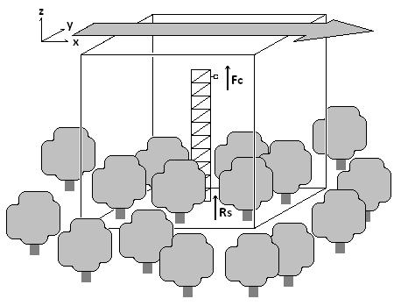
圖3 通量觀測示意圖（宋霞等，2004）
大氣邊界層中之熱、水氣、動量、及其他質量的傳輸主要是由紊流主導。而渦度相關法是利用高頻率量測而得的風速與各變量之紊流訊號，以共變異數計算式求得各通量值(賴玫君，2007)。因此二氧化碳、可感熱、潛熱通量可用下式求得(式1、2、3)：
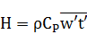 (1)
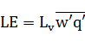 (2)
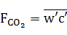 (3)
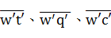
H為可感熱通量(W/m²)；LE為潛熱通量(W/m²)；F_{CO2}為二氧化碳通量(mmole/m²s)；ρ表示空氣密度(= 41.4 mol m⁻³)；C_{P}是比熱容(= 29.3 J mol⁻¹ K⁻¹)；L_{v}為水的汽化熱(= 2,450 J/g)； 分別代表量測到的溫度、水氣、二氧化碳垂直紊流通量。
當觀測環境滿足以下三個大氣條件時：一、大氣觀測環境需為穩定狀態，二、水平均質的碳源、碳滙，三、大氣的下墊面為平坦地形，生態系各通量值可由三維風速計與紅外線氣體分析儀監測數據求得(宋霞等，2003；夏禹九等，2005)。

4) 渦度相關系統：
本觀測站利用渦流相關系統（eddy-covariance system）來量測二氧化碳、水氣及熱能的通量。此系統包含：
三維音波風速計（CAMPBELL/CSAT3 three-dimensional sonic anemometer）及開放式紅外線氣體分析儀（LI-COR/LI-7500 open-path infrared gas analyzer）。三維風速、氣溫、二氧化碳及水氣含量的取樣頻率為10 Hz，每30分鐘計算並記錄一筆平均值資料，啟動及編輯程式如(附錄三)。
另配合各項氣象監測儀器以瞭解樣區之試驗背景資料，整合系統如下：
小型氣象感測整合套件(Vaisala WXT510)：1套，內建風速、風向、氣溫、相對溼度、雨量等監測項目。
溫濕度計(含自然通風及防輻射裝置)HMP45C：2組，針對冠層下方做溫度及溼度取樣取樣。
長短波輻射計(CNR1)：1組，測量冠層上方日照輻射量。光量子計(LI-COR/LI-190)：1組，針對PAR做監測，以瞭解植被光合作用之環境資料。
紅外線溫度計(Compbell/IRTS-P)：1組，測量冠層下方溫度。
土壤熱流量計(HFT3)：1組、土壤溫度計(Compbell/107)：1組、土壤水分計(Compbell/CS616-L)：1組，量測樣區地表條件。
各儀器架設高度如圖4所示：
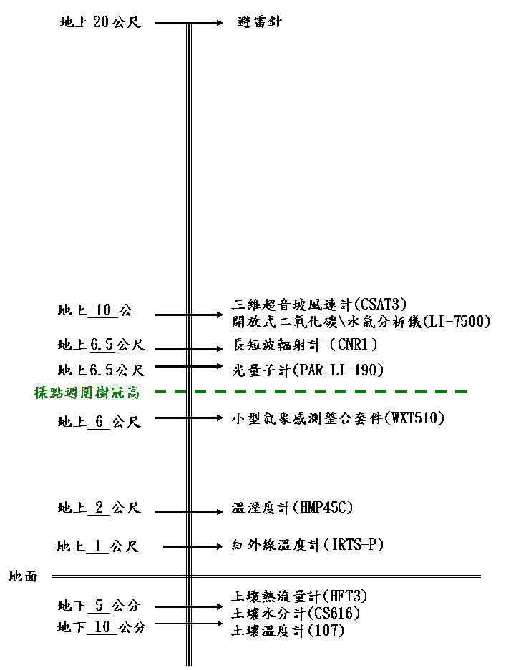
圖4 渦度相關系統與微氣候監測儀器架設高度示意圖。

5)資料處理：
渦度相關系統以頻率 10 Hz 量測生態系二氧化碳、水氣、熱通量，取得原始資料，而利用渦度相關法量測通量需符合三項基本假設：觀測地點需為地勢平坦之處、水平均勻地表存量分佈(horizontal homogeneous)、以及在某一段時間內流況為穩態(steady state)，因此大氣條件不符合的情況下，會出現錯誤的數據，需先將錯誤的量測數據除去，透過三維音波風速計所測得的資料，渦度相關系統會對資料進行初步處理，再以剩餘的原始資料，每30分鐘取一次平均值，代表某時間點的通量值，若是原始資料錯誤筆數過多，則需對儀器進行校調。
然而大氣的空氣密度與一些較小的組成成份(如CO₂或水氣等)，都會影響量測到的紊流通量值，前人實驗結果發現，誤差最高甚至可達到10%，根據表面能量守恆定律，地表淨輻射量(R_{n})是所有表面能量來源：部分能量提供地表熱能，稱作可感熱通量(H_{s})；有些則成為水氣蒸發散的能量，形成潛熱通量(LE)；其他由土壤吸收變成土壤熱通量(G)。因此可用(式4)來判定通量值是否有誤：

R_{n} = H_{s} + LE + G (4)

因此當 H_{s} + LE + G ≧ 1.2 * R_{n} 時，該筆資料可判定為錯誤資料，又由於土壤熱通量(G)數值比潛熱通量(LE)與可感熱通量(H_{s})小很多，所以也可用(式5、式6)來判定：

H_{s} > R_{n} +50 (5)
LE > R_{n} +50 (6)
因此原始通量資料可用式4、5、6將錯誤資料去除，再以其餘資料計算平均值，若錯誤資料過多，則該筆資料（30分鐘平均值）判定為錯誤資料。
經過資料處理，量測到的通量值可能出現資料缺失(gap)，此時可用二氧化碳通量值與地表淨輻射量兩項資料求出回歸式進行資料補遺（gap filling）。

- 結果與討論

觀測塔渦度相關系統於2008年二月初架設完成後，三月持續校正調整儀器，並陸續改善電力系統，以增加資料讀取的穩定及可靠性。三月上旬開始標準化接收量測資料，經測試篩選，三月至四月獲取資料51840000筆，平均可用率為16%(期中審查階段)，至六月初資料獲取率提升至37％(共96768000筆)，至八月底已獲取 154,260,000 筆資料。資料獲取率的高低取決於量測站的氣候條件，儀器維護頻率，資料處理系統及現場情形（如人為干擾，電力供應狀況等）。目前世界上現有，設站經過8 ~ 10年，成熟運作的觀測站平均篩選率，約65%至75%之間。本觀測站將持續提升儀器維護頻率，改善資料處理系統及現場實驗情形來提高資料獲取率。
2008年7至9月有6個颱風影響台灣，其中有3個集中於9月中、下旬(表3)，本試驗站觀測塔之資料蒐集器Campbell CR-3000於10月初收取資料時發現於9月颱風期間遭雷擊損毀，在搶救後仍無法讀出蒐集器內儲存之9月觀測資料。儀器隨即送回美國原廠維修，目前已維修完畢，並重新架設進行試運轉與校正。

表3 2008年7至9月影響台灣之颱風(中央氣象局颱風資料庫)
編號 | 中文名稱 | 英文名稱 | 警報期間 | 強度
200815 | 薔蜜 | JANGMI | 09/26～09/29 | 強烈
200814 | 哈格比 | HAGUPIT | 09/21～09/23 | 中度
200813 | 辛樂克 | SINLAKU | 09/11～09/16 | 強烈
200812 | 如麗 | NURI | 08/19～08/21 | 中度
200808 | 鳳凰 | FUNG-WONG | 07/26～07/29 | 中度
200807 | 卡玫基 | KALMAEGI | 07/16～07/18 | 中度

1)平地造林地通量監測
一般而言，以渦度相關法進行二氧化碳通量觀測具有非破壞性、連續觀測、及較大區域(大尺度，100m-2km)代表性之優點，不過渦度相關法需依賴穩定狀態、水平均質的碳源與碳匯、與平坦的下墊面，將渦流三維的傳輸過程簡化為一維方向的傳輸過程，而穩定狀態需在一段時間(通常為30分鐘)內之平均垂直風速為零，而三月至八月試驗地的平均垂直風速，數值相當小，平均值為 -0.063 m/s ，負號表示向下，因此可發現試驗地處於穩定狀態，符合實驗的要求，而平均風速為 2.079 m/s(表4)。三月至八月風向以東風為主(圖5)，由地圖判斷屬山風，且穩定地在夜間發生。

表4 觀測站風速基本資料(m/s)
月份 | 平均水平風速 | 最大水平風速 | 平均垂直風速
三月 | 2.167 | 6.546 | -0.051
四月 | 2.003 | 7.558 | -0.049
五月 | 2.046 | 6.175 | -0.046
六月 | 2.310 | 6.511 | -0.080
七月 | 2.353 | 10.304 | -0.081
八月 | 2.061 | 6.885 | -0.090
十一月 | 1.616 | 3.585 | -0.046
平均 | 2.079 | 6.795 | -0.063

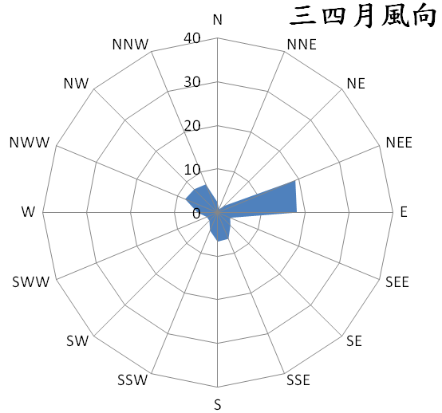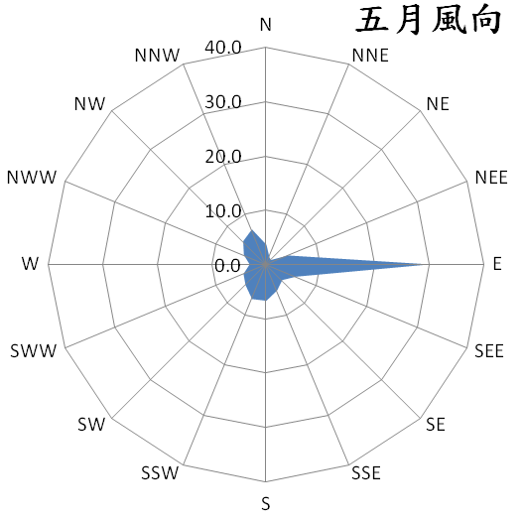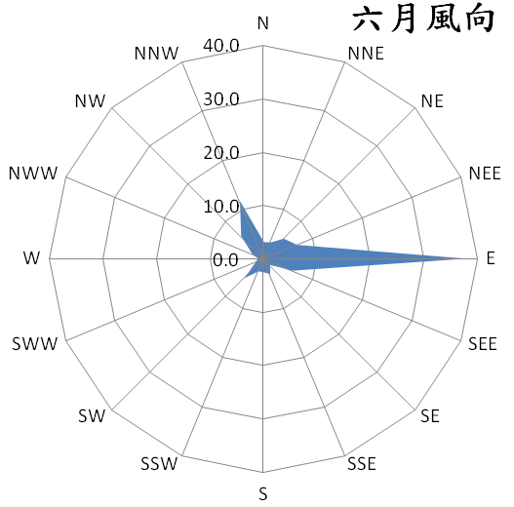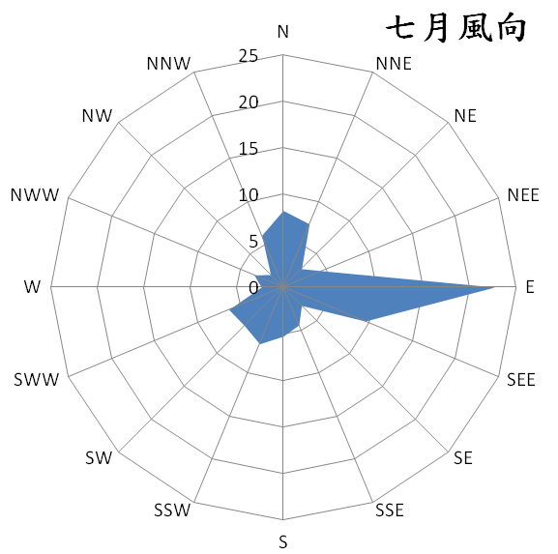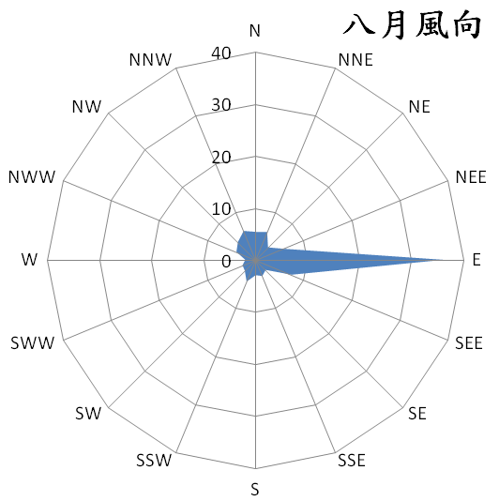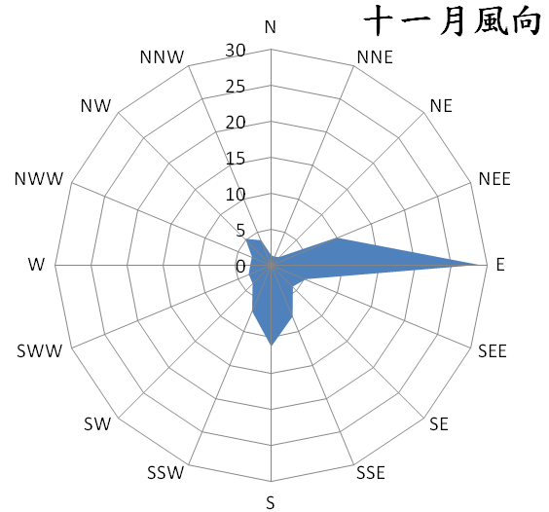
圖5 觀測站三月至八月及十一月風向圖(％)
由於試驗站觀測塔是以一點之觀測代表整個均質下墊面之通量，因此觀測儀器需架設於下墊面(林冠層)上方近地表層(constant flux layer，通量之垂直變化小於10%)，近地表層之厚度依墊面的粗糙度與大氣穩定度變化，因此觀測儀器架設高度不能太接近冠層(渦流及代表區域太小)，也不可過高超出近地表層，在大氣不穩定條件時，下墊面至儀器之高度(h)與上風方向緩衝帶距離(吹風距離fetch，X)之比值最好大於100 (X/h ≧ 100)；而中性穩定時，X/h ≧ 200；大氣處於穩定狀態時，X/h ≧ 400；一般設置於冠層高度之1.3至1.5倍處，屏東試驗地觀測塔至林地邊緣約500m，即使於晚上大氣較穩定時，也不會觀測到造林地外的碳源。

2)平地造林地之二氧化碳通量
本試驗地三至八月大氣平均二氧化碳濃度為347.27 ppm (表5)，略低於聯合國氣候變化綱要公約(United Nations Framework Convention on Climate Change, UNFCCC)於1998年計算之大氣平均二氧化碳濃度值 365 ppm(UNFCCC，2002)，試驗地大氣二氧化碳濃度，具有日週期性變化，各月份CO₂ 濃度值雖不相同，但皆在夜間上升，於清晨5點左右達最高濃度，並在白天逐漸下降，於中午或午後達最低濃度(圖6)，每日二氧化碳濃度變化輻度平均為33.26 ppm，而每日二氧化碳濃度平均變化量也有所差異，在三至八月期間二氧化碳濃度平均變化量以三月的24.74 ppm 最低，變化輻度逐月增加，至七月達最大值44.50 ppm ，至八月則略為下降(表5)。
表5 屏東試驗地三月至八月及十一月大氣平均二氧化碳濃度(ppm)
月份 | 平均值 | 最大值 | 最小值 | 日平均變化量
三月 | 357.56 | 399.55 | 320.13 | 24.74
四月 | 346.32 | 387.87 | 313.35 | 26.36
五月 | 337.73 | 378.80 | 313.23 | 27.14
六月 | 349.74 | 426.27 | 315.51 | 33.65
七月 | 344.45 | 426.03 | 299.77 | 44.50
八月 | 347.84 | 438.15 | 282.09 | 43.15
十一月 | 387.22 | 439.67 | 356.26 | 38.04
平均值 | 352.98 | － | － | 33.94

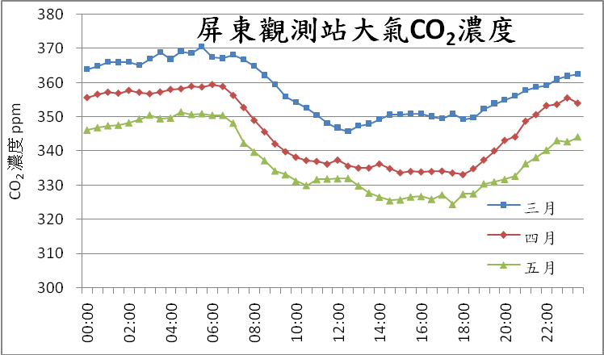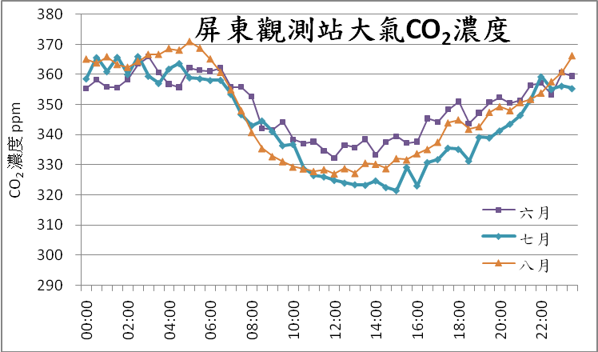
圖6 屏東觀測站大氣二氧化碳濃度。

屏東試驗地自2008年3月設立至今，其二氧化碳通量平均值為 -0.552 μmol/m²/s，各月份之二氧化碳通量平均值除三月份平均值為正值外，其餘各月份皆為負值(表6)，通量值為正值表示物質由生態系釋放至大氣中，因此負值表示二氧化碳從大氣中被固定至試驗地之中(地表植物透過光合作用吸收二氧化碳生成植物生長所需之養分，將二氧化碳固定在植物體內，此為陸域生態系碳循環中碳進入生態系之主要途徑)，各月份平均二氧化碳通量值逐月增加，由四月-0.223 μmol/m²/s增加到八月的 -1.619 μmol/m²/s，將單位時間通量值對時間積分可計算出一段時間內的二氧化碳通量，因此得知屏東試驗地三月至八月期間每日平均每公頃造林地碳吸存量為23.595kg，而四月至八月平均碳吸存量有逐漸增加的趨勢，八月份更高達61.559 kg/ha/day，十一月份則下降為9.276 kg/ha/day。

表6 屏東試驗地三至八月及十一月二氧化碳通量值。
月份 | 平均值  (μmol/m²/s) | 最小值  (μmol/m²/s) | 最大值  (μmol/m²/s) | 平均碳吸存量  (kg/ha/day)
三月 | 0.142 | -17.712 | 5.405 | -5.400
四月 | -0.223 | -90.240 | 7.948 | 8.469
五月 | -0.260 | -30.418 | 7.296 | 9.883
六月 | -0.609 | -27.013 | 11.354 | 23.143
七月 | -1.053 | -35.174 | 13.378 | 58.238
八月 | -1.619 | -61.478 | 11.334 | 61.559
十一月 | -0.244 | -0.794 | 0.597 | 9.276
總平均值 | -0.552 | － | － | 23.595
註: 此處總平均值為三至八月所有二氧化碳通量及碳吸存量之平均值，而非各月份平均值之平均

試驗地CO₂通量值除各月份間有所變化外，同時具有日週期性變化，於白日林木進行光合作用，CO₂通量值出現負值，表示CO₂被造林地吸收，夜晚上升為正值，應是呼吸作用造成，呈日週期性變化(圖7)。
植物體透過光合作用吸收大氣中二氧化碳，而淨光合作用受許多環境因子影響，其中太陽輻射量為光合作用最主要的能量來源，而植物體周遭的溫度會影響呼吸作用，使淨光合作用值變動，植物體蒸散作用與水分利用息息相關，也影響光合作用速率，因此利用能量守恆定律，太陽輻射到達地表的淨輻射量(R_{n})是所有表面能量來源：部分能量提供地表熱能，稱作可感熱通量(H_{s})，會影響地表周圍的溫度；部分則成為水氣蒸發散的能量，形成潛熱通量(LE)；其他由土壤吸收變成土壤熱通量(G) (式4)。

R_{n} = H_{s} + LE + G (4)

若等式兩側數值相差太大(H_{s} + LE + G ≧ 1.2 * R_{n})，則表示儀器觀測值錯誤，該時間點之二氧化碳通量值也為錯誤數值，搭配式(5)、式(6)，可將大部分錯誤數值去除。

圖7 相鄰月份二氧化碳通量週期性變化比較(DOY = Day of year)
註:由於資料量過大，每月各取3天比較。

目前觀測站資料獲取率之穩定性仍有改善空間，目前除了繼續改善取樣的數量及品質，我們嘗試用較為穩定的Net Radiation (Rn:W/m²)與CO₂ Flux所得結果進行回歸分析，並將回歸結果用於缺失資料之補遺(gap filling)。由於三月儀器穩定性不如預期，四月時樣區受連日雨天干擾，因此回歸分析時不與五月及六月合併。除此之外四月底樣區林木新葉開展，光合作用面積增加，就植物生理的角度而言，基礎條件與五、六月並不相當，將所有數據合併分析並不妥適。因此將五、六月Net Radiation (Rn:W/m²)與CO₂ Flux另作回歸分析，七月及八月一般為植物生長旺盛季節，因此另外獨立回歸分析，利用此回歸式將實測Rn值代入計算出理論二氧化碳通量平均值，用此理論值代替錯誤的二氧化碳通量數值，進一步計算出平均碳吸存量(圖8)。對照(表6)可發現試驗地之碳吸存量，隨著季節由春末轉夏初，有逐步上升的趨勢。

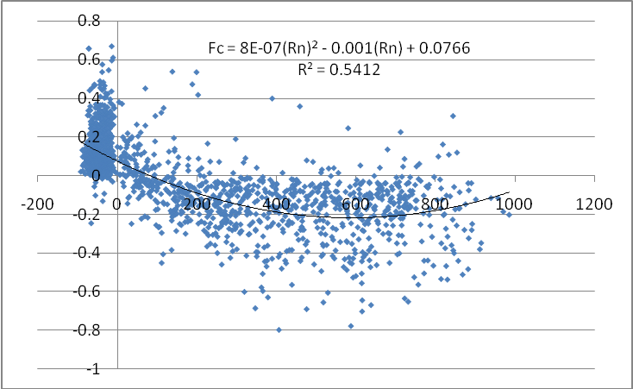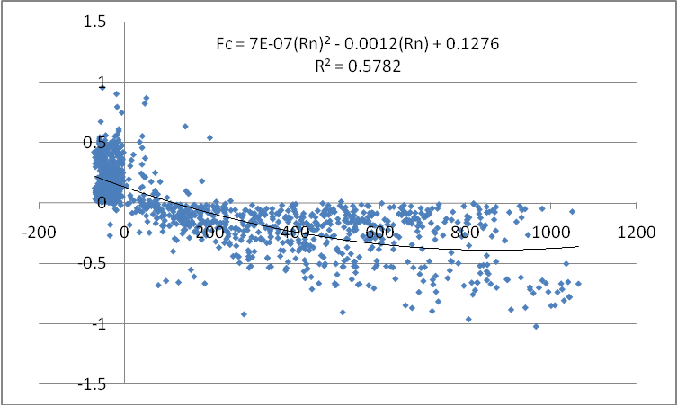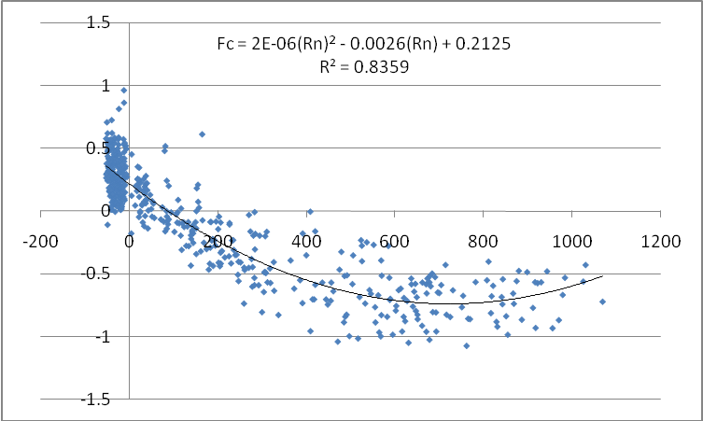
圖8 二氧化碳通量(F_{C})與淨輻射量(Rn)之關係(上: 3、4月,中: 5、6月,下: 7、8月)。

表7 屏東試驗地熱通量平均值
月份 | 項目 | 平均值 | 最小值 | 最大值
三月 | Sensible heat flux (W/m²) | 63.639 | -53.682 | 526.336
三月 | Latent heat flux (W/m²) | 22.882 | -91.943 | 316.339
三月 | Soil heat flux (W/m²) | 5.174 | -41.19 | 135.7
三月 | Net Radiation (W/m²) | 142.695 | -91.397 | 883.53
四月 | Sensible heat flux (W/m²) | 64.315 | -52.085 | 784.337
四月 | Latent heat flux (W/m²) | 44.346 | -147.831 | 359.598
四月 | Soil heat flux (W/m²) | 4.098 | -43.250 | 138.700
四月 | Net Radiation (W/m²) | 169.028 | -70.862 | 985.216
五月 | Sensible heat flux (W/m²) | 65.476 | -45.127 | 529.184
五月 | Latent heat flux (W/m²) | 36.496 | -98.415 | 310.241
五月 | Soil heat flux (W/m²) | -1.344 | -27.46 | 61.8
五月 | Net Radiation (W/m²) | 164.707 | -69.892 | 1048.605
六月 | Sensible heat flux (W/m²) | 31.224 | -122.292 | 243.057
六月 | Latent heat flux (W/m²) | 131.877 | -39.053 | 492.155
六月 | Soil heat flux (W/m²) | -0.129 | -26.77 | 48.07
六月 | Net Radiation (W/m²) | 242.633 | -71.215 | 1063.222
七月 | Sensible heat flux (W/m²) | 10.113 | -140.391 | 154.863
七月 | Latent heat flux (W/m²) | 119.147 | -9.184 | 508.78
七月 | Soil heat flux (W/m²) | 2.049 | -23.34 | 87.2
七月 | Net Radiation (W/m²) | 207.561 | -51.711 | 1068.535
八月 | Sensible heat flux (W/m²) | 45.246 | -128.5 | 181.858
八月 | Latent heat flux (W/m²) | 198.869 | -284.906 | 592.275
八月 | Soil heat flux (W/m²) | 2.698 | -28.38 | 27.47
八月 | Net Radiation (W/m²) | 413.532 | -59.990 | 1098.333

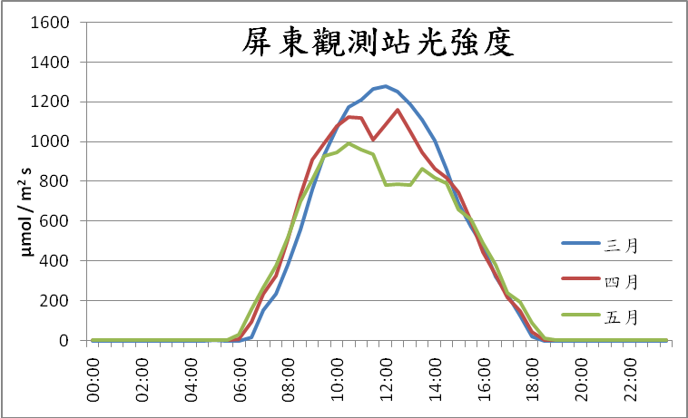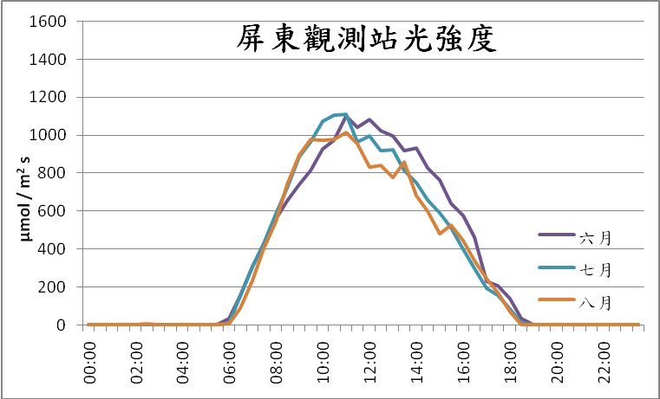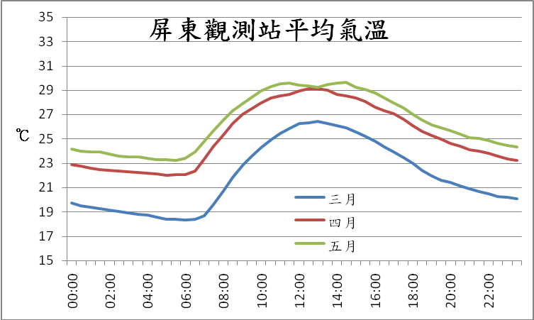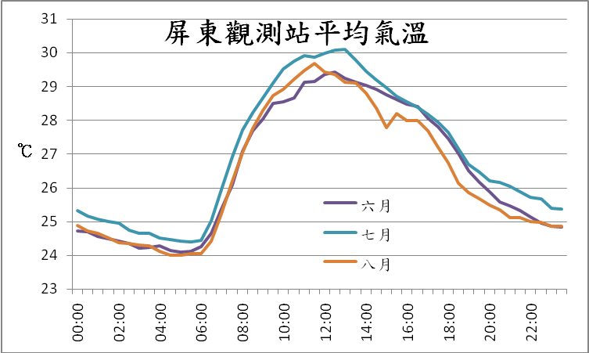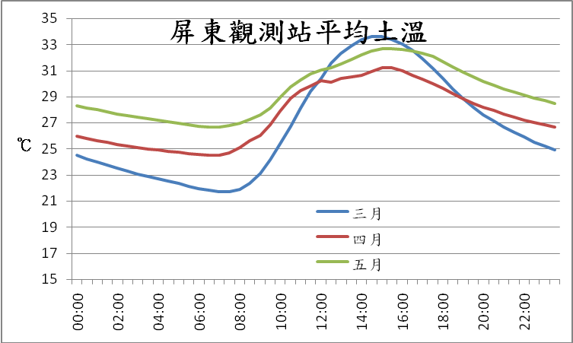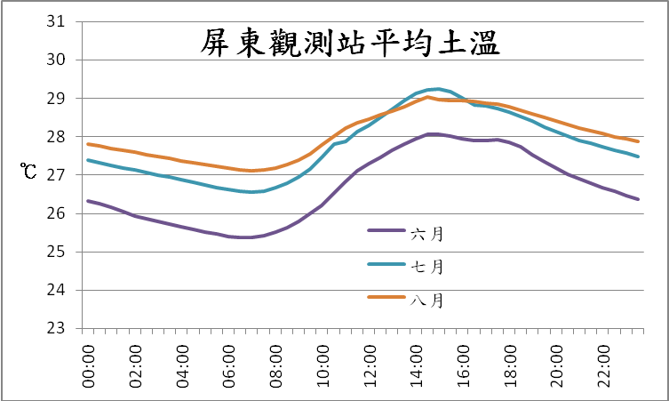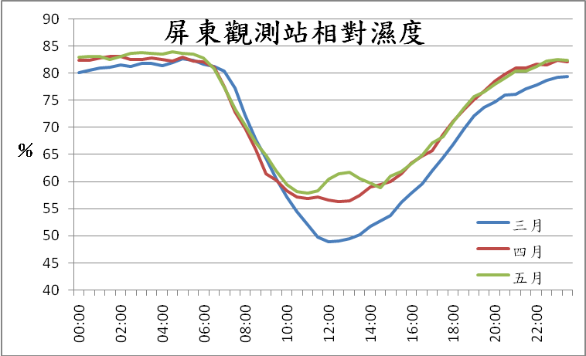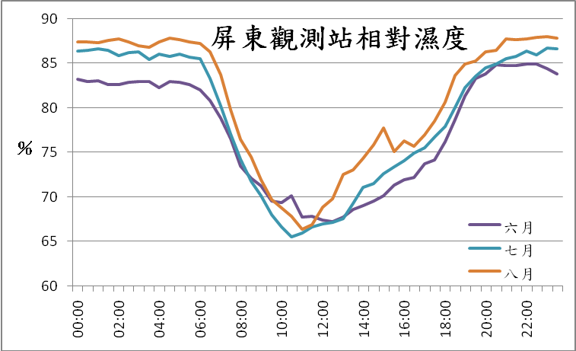
圖9 三月至八月屏東觀測站微氣候資料。

表8 屏東觀測站氣溫、土溫、相對溼度、PPFD值
月份 | 項目 | 平均值 | 最大值 | 最小值
三月 | 氣溫 (℃) | 21.91 | 32.7 | 14.5
三月 | 土溫 (℃) | 26.73 | 38.7 | 18.4
三月 | 相對溼度 (％) | 69.46 | 94.9 | 25.2
三月 | PPFD (μmol/m²/s) | 353.16 | 1941 | 0
四月 | 氣溫 (℃) | 25.23 | 33.6 | 18.9
四月 | 土溫 (℃) | 27.57 | 32.6 | 23.8
四月 | 相對溼度 (％) | 72.2 | 93.9 | 34
四月 | PPFD (μmol/m²/s) | 346.13 | 1950 | 0
五月 | 氣溫 (℃) | 26.27 | 33.8 | 20.7
五月 | 土溫 (℃) | 29.4 | 37 | 24.8
五月 | 相對溼度 (％) | 73.02 | 93.6 | 34.2
五月 | PPFD (μmol/m²/s) | 315.45 | 1856 | 0
六月 | 氣溫 (℃) | 26.55 | 34 | 21.6
六月 | 土溫 (℃) | 26.66 | 30.5 | 23.6
六月 | 相對溼度 (％) | 77.36 | 93.9 | 43.1
六月 | PPFD (μmol/m²/s) | 344.55 | 1950 | 0
七月 | 氣溫 (℃) | 27.01 | 34.4 | 22.5
七月 | 土溫 (℃) | 27.75 | 33.1 | 24.4
七月 | 相對溼度 (％) | 78.74 | 93.8 | 44.9
七月 | PPFD (μmol/m²/s) | 325.14 | 2001 | 0
八月 | 氣溫 (℃) | 26.4 | 32.3 | 22.4
八月 | 土溫 (℃) | 28.03 | 30 | 26
八月 | 相對溼度 (％) | 80.76 | 93.2 | 52.5
八月 | PPFD (μmol/m²/s) | 305.98 | 1789 | 0

分析屏東試驗地之可感熱通量Sensible heat flux (W/m²)、潛熱Latent heat flux (W/m²)、土壤熱通量 Soil heat flux (W/m²)及地表淨輻射量數值，地表淨輻射值逐月增加，於白天日照強烈時可出現最大正值，而夜晚則出現負值，表示地表能量散失，屏東試驗站三至八月的平均可感熱通量為46.67 W/m²，白天日照強烈時可感熱通量最大值可達784.337 W/m²，而夜晚逆溫現象發生時可感熱通量最小值為 -140.391 W/m²。潛熱通量平均值從三月份22.882 W/m² 逐月增加至八月份的198.869 W/m²，於白天日照強烈時出現最大正值，而夜晚空氣溼度較大時潛熱通量值則會出現負值(表7)。
植物體光合作用速率生育地因子影響，隨季節轉換太陽輻射增強，月均溫逐月上升，而土溫也隨之漸增，相對溼度平均值則是逐月增加；基本微氣候資料顯示氣溫、土溫、空氣相對溼度有日週期性變化，其週期性與日照之週期性變化有關，這些週期性變化符合我們一般對森林生態系的認知(圖7、表8)。週期性變化之資料，可用於初步判斷各項儀器正常運作，並作為運算時校正的基礎。
設置於萬隆農場的觀測站目前已正常運作5個月（民國97年4至8月），5、6月資料獲取率已提升至37 %，雖然與成熟觀測站相比仍偏低，不過台灣已進入夏季，也進入台灣的乾季，加上隨著試驗進行與經驗累積，日後資料獲取率可望日漸上升，而本二氧化碳觀測站也將更加成熟。
試驗地造林時間最長之區塊僅有6年林齡，從冠幅及栽植密度評估仍屬未鬱閉林分，長期監測二氧化碳通量可進一步了解鬱閉成林過程平地造林地對二氧化碳固定量的變化。目前數據集中於春末至夏季取得，尚無法得知二氧化碳通量季節性的變化，但若以植物行光合作用固定二氧化碳的觀點來看，夏季淨輻射量將更為提高，應有助於本平地造林生態系的二氧化碳固定作用。相較於其它類似的生態系監測試驗，本研究監測時間尚短，但初步所得資料，仍為首次可做為台灣平地造林地二氧化碳通量之代表樣本。
在相關的試驗中，多半選擇完整成熟且穩定的林相做為試驗樣本，早期成林過程的資訊相對缺乏，若能長期的規劃針對平地造林地演替過程，做完整的觀察，將是可貴的參考資料。
在造林樹種中包含數種落葉性闊葉樹種(台灣欒樹、台灣櫸、阿柏勒)，在試驗初期，仍處於落葉的狀態，在新葉開展後(四月底)，大量增加光合作用面積，六月時二氧化碳固定量明顯增加，顯示測站所測得結果對樣區周遭變化的反應符合預期。
惟梅雨季節(五月)環境條件不利數據獲取率的提升，就目前的經驗，本套設備在雨天對二氧化碳通量觀測的能力，相當薄弱。在篩除受降雨干擾的數據後發現，降雨增加使造林木有充足水分進行光合作用，配合生理上光合作用面積的增加，五月份平均二氧化碳固定量仍會高出三、四月。隨試驗持續進行，預估本平地造林地二氧化碳固定能力將持續提高。
就現有數據計算生態系二氧化碳固定量，本試驗樣區平地造林地平均每天每公頃林地可以從空氣中固定約25.982kg的二氧化碳，與以往經驗中森林生態系初級生產力相比偏高，由於是以現有數個月的資料計算而得，經過長期觀測將能更精確地計算出試驗地碳吸存量，而長期連續、大尺度的生態系二氧化碳通量資料相當具有參考價值。

- 參考文獻
賴玫君 2007。以通量變化法估計地表之可感熱、潛熱、以及二氧化碳通量。國立臺灣大學生物資源暨農學院生物環境系統工程學系碩士論文。
宋霞 於貴瑞 劉允芬 任傳友 溫學發 2004。開路與閉路渦度相關系統通量觀測比較研究。中國科學 D 輯 34(增刊II) 67-76。
宋霞 劉允芬 徐小鋒 2003。箱法和渦度相關法測碳通量的比較研究。江西科學 21(3) 207-210。
夏禹九 謝正義 張世杰 林佩蓉 賴正偉 2005。二氧化碳通量測站設置相關成果及未來努力方向。環境資料庫暨空氣品質監測系統建置成果發表會。

UNFCCC. 2002. Climate Change Information Kit. United Nations Environment Programme (UNEP) and United Nations Framework Convention on Climate Change (UNFCCC). Available at www.unep.ch/conventions/ and www.unfccc.int.

計畫期末報告委員審查意見回覆表
- 郭委員幸榮：
    - 本觀測站觀測範圍為1km或2km？如何訂定？干擾因子為何？是否可有效排除？
➔ 本觀測站渦度相關系統儀器架設於樹冠層上方，觀測範圍與樹冠層到儀器之距離成正相關，儀器位置越高能觀測範圍越遠，因此視觀測站設立目標決定儀器架設高度。由於開放式渦度相關系統是利用紅外線氣體分析技術，因此當空氣中有許多小顆粒時會出現錯誤的觀測值（如下雨天），由於是儀器本身的限制，除非改設另一套閉路式系統，才能避免，但閉路式系統在觀測上也有其限制。
    - 觀測範圍是由多種樹種組成，將來在國內可能有樹箽別之需求，是否可滿足。
➔ 未來將嘗試測量各樹種樣木淨光合作用能力、估算樣木之淨光合作用速率，並計算覆蓋度，探討造林地CO₂通量與造林木淨光合作用速率之關係，更進一步分析林分冠層覆蓋度與CO₂通量及其他造林地植被之關係。
    - 報告書p.17.18.19重複者建議予以刪除。
➔ 報告撰寫過程誤植，已刪除。
    - 本項研究預期要提供國際資料，材料及方法是否符合所需要件？
➔ 本研究使用渦度相關法進行監測，渦度相關法為國內外微氣候學研究法中公認最準確之方法，且具有連續、大尺度觀測之優點。本觀測站也符合渦度相關法理論假設基礎。
- 李委員明仁：
    - 本計畫於屏東縣新埤鄉台糖萬隆農場平地景觀造林地設置CO₂通量觀測站，以作為臺灣平地造林地初期碳吸存量評估之依據，切合世界潮流，對平地造林樹種固碳量及碳稅之推估有相當之應用價值。
    - 本研究系統於2008年2月架設，3月上旬開始測試篩選獲取資料，3、4月份獲取資料之平均可用率16%，6月初提升至37%，仍努力提升中。資料蒐集器於9月颱風期間受電擊損毀，殊為可惜，今已修妥試運轉中。所以，建議在儀器之保護裝置上可請廠商設法協助改善，以確保儀器之穩定性及可靠性。
➔ 本試驗地觀測塔已有避雷裝置，今後也會持續密切注意觀測塔之狀況。
    - 試驗地林齡最長者僅6年，仍未達鬱閉林分之標準，觀測值偏低。惟長期監測CO₂通量可以解析鬱閉過程中平地造林對CO₂固定量之影響。建議繼續觀測分析CO₂通量，以作為臺灣平地造林地CO₂通量推估之參考依據。
    - 各樹種造林地CO₂通量仍未有監測資料，請設法進行改善措施。
➔ 未來將測量各樹種樣木淨光合作用能力、估算樣木之淨光合作用速率，並計算覆蓋度，探討造林地CO₂通量與造林木淨光合作用速率之關係，更進一步分析林分冠層覆蓋度與CO₂通量及其他造林地植被之關係。
    - 本計畫已努力執行，且已獲得初步成果，達到初期目標。
    - 建議：通過期末審查。
➔ 謝謝委員寶貴的意見與建議。
- 廖委員天賜：
    - 內容完整，符合期末規範。
    - 量測單位建議使用通用之縮寫單位。
➔ 已修正。
    - 造林對CO₂通量已有明顯的正面影響，如何善用此一科學數據，建議科研單位與林務局進行規劃造林減碳之說帖。
➔ 謝謝委員寶貴的意見與建議。

附錄一 觀測塔與渦度相關系統儀器照片：
1. 二氧化碳通量觀測塔
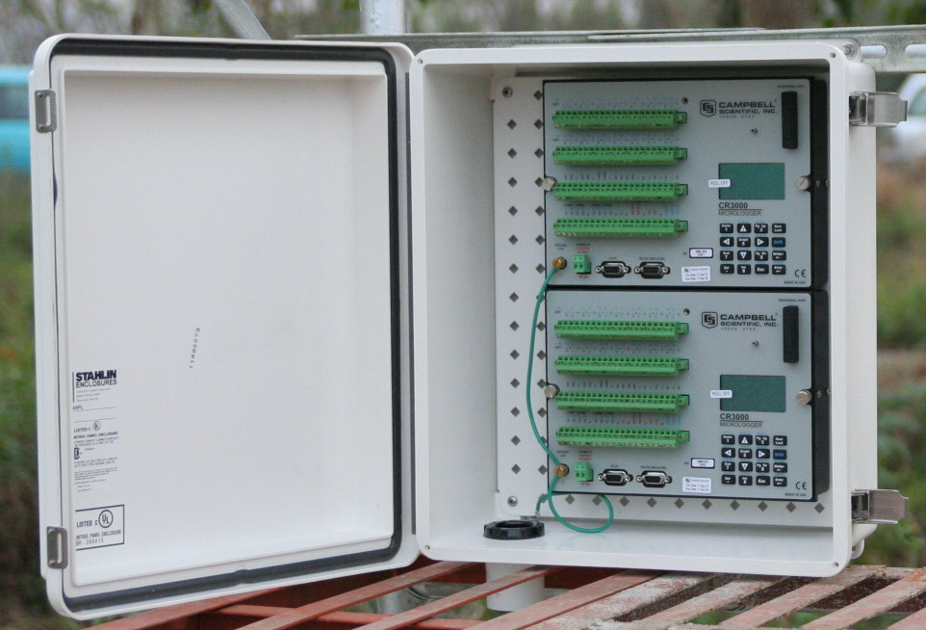
2.資料蒐集器(CAMPBELL-CR3000)
3. 三維超音波風速計(CAMPBELL/CSAT3)
4.開放式二氧化碳/水氣分析儀(LI-COR/LI-7500)
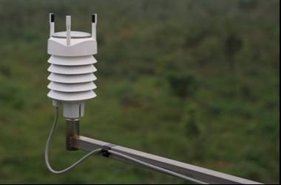
5. 小型氣象感測整合套件(Vaisala WXT510)
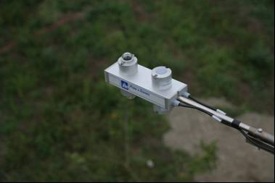
6. 長短波輻射計(CNR1)及光量子計(LI-COR/LI-190)
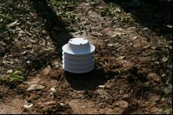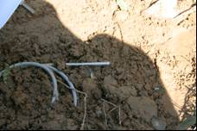
7. 土壤熱流量計(HFT3)、土壤溫度計(Compbell/107)、紅外線溫度計(Compbell/IRTS-P)、土壤水分計(Compbell/CS616-L)

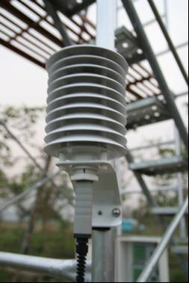
8. 溫濕度計(含自然通風及防輻射裝置)HMP45C

附錄二 三維音波風速計（three-dimensional sonic anemometer）及開放式紅外線氣體分析儀（LI-7500 open-path infrared gas analyzer）細部規格與啟動及編輯程式。
- 資料蒐集器規格('CR3000 Series Datalogger)

'Copyright (c) 2002, 2006 Campbell Scientific, Inc. All rights reserved.

'2 October 06
'version 2.2
'modified on 12/19/2007 by S. Ivans
'added: cnr1, 107 and cs616 sensors

' This datalogger program measures turbulence sensors at 10 or 20 Hz. The time series
'can be saved to a card. The datalogger will also compute online turbulent fluxes
'from the measured data. The flux table saves all the cross products that are
'required to rotate the online fluxes into natural wind coordinates in post
'processing as described in Kaimal and Finnigan (1994), and Tanner and Thurtell (1969).

- 與資料蒐集器連線之儀器'The following sensors are measured:
'
'CSAT3 three dimensional sonic anemometer
'LI-7500 open path infrared gas analyzer (CO2 and H2O)
'HMP45C temperature and relative humidity probe
'CNR1 4-way net radimoter
'107 soil temperature probe
'CS616 water content reflectometer (volumetric soil moisture)(one sensor)

' The sign convention for the fluxes is positive away from the surface and negative
'towards the surface.
'
' The datalogger will introduce lags into the CSAT3, LI-7500, and datalogger Panel
'Temperature data so that all measurements are aligned in time. The lags are a
'function of the Scan Interval and are computed automatically by the program.
'
' The site attendant must load in several constants and calibration values. Search
'for the text string "unique" to find the locations where unique constants and
'calibration values are entered.

'*** Unit Definitions ***

'Units Units
'C Celsius
'degrees degrees (angle)
'g grams
'J Joules
'kg kilograms
'kPa kilopascals
'm meters
'mg milligrams
'mmol millimoles
'mol moles
's seconds
'umol micromols
'V volts
'W Watts

- 各項儀器接線'*** Wiring ***

'SDM INPUT
'SDM-C1 CSAT3 SDM Data (green)
' LI-7500 SDM Data (gray)
'SDM-C2 CSAT3 SDM Clock (white)
' LI-7500 SDM Clock (blue)
'SDM-C3 CSAT3 SDM Enable (brown)
' LI-7500 SDM Enable (brown)
'G CSAT3 SDM reference (black)
' CSAT3 SDM shield (clear)
' LI-7500 SDM reference (black)
' LI-7500 SDM shield (white)

'ANALOG INPUT
'1H CNR1 downwelling shortwave radiation signal (red)
'1L CNR1 downwelling shortwave radiation signal reference (blue)
'gnd CNR1 shield (clear)

'2H CNR1 upwelling shortwave radiation signal (white)
'2L CNR1 upwelling shortwave radiation signal reference (black)

'3H CNR1 downwelling longwave radiation signal (gray)
'3L CNR1 downwelling longwave radiation signal reference (yellow)

'4H CNR1 upwelling longwave radiation signal (brown)
'4L CNR1 upwelling longwave radiation signal reference (green)

'5H HMP45C temperature signal (yellow)
'5L HMP45C signal reference (white)
'gnd HMP45C shield (clear)

'6H HMP45C relative humidity signal (blue)
'6L short jumper wire to 5L

'7H CNR1 Pt100 (yellow)
'7L CNR1 Pt100 (green)

'8H 107 signal (red)
'8L CS616 signal (green)
'gnd 107 signal reference (purple)

'CONTROL PORT
'C1 CS616 power control (orange)
'G CS616 shield (clear)

'VOLTAGE EXCITATION
'VX1 107 excitation (black)
'G 107 ground (clear)

'CURRENT EXCITATION
'IX1 CNR1 Pt100 (red)
'IXR CNR1 Pt100 (blue)

'POWER OUT
'12V HMP45C power (red)
' CS616 power (red)
'G HMP45C power reference (black)
' CS616 signal reference (black)

'POWER IN
'12V datalogger (red)
'G datalogger (black)

'EXTERNAL POWER SUPPLY
'POS CSAT3 power (red)
' LI-7500 power (red with white)
' datalogger (red)
'NEG CSAT3 power reference (black)
' CSAT3 power shield (clear)
' LI-7500 power reference (red with black)
' LI-7500 ground (green)
' datalogger (black)

- 各項儀器觀測項目設定PipeLineMode

常數項'*** Constants ***

'Measurement Rate '10 Hz 20 Hz
Const SCAN_INTERVAL = 100 '100 mSec 50 mSec

'Output period
Const OUTPUT_INTERVAL = 30 'Online flux data output interval in minutes.
Const NUM_DAY_CPU = 7 'Number of days of data to store on the CPU.
Const CNR1_CAL = 150.00 'Unique positive multiplier for CNR1 (1000/sensitivity).
Const CSAT3_AZIMUTH = 0 'Unique value.
'Compass azimuth of the -x axis. For the figure
' below, CSAT3_AZIMUTH = 90.
' () -> Compass coordinate system
' {} -> Right handed coordinate system
'
'
' (N)
' {-y}
' |
' |
' |
' |
' |
' (W) {+x} <-------[ ]----X--- {-x} (E)
' / | \
' CSAT3 Block | CSAT3 Transducers
' |
' |
' v
' {+y}
' (S)
'
'The program computes the compass wind direction, using the constant
' CSAT3_AZIMUTH, and a CSAT3 wind direction. Good CSAT3 wind directions
' are between -90 to 0 and 0 to 90 degrees, e.g. the wind is blowing into
' the CSAT3 sensor head.

Const OFFSET = 16 'An offset delay that will be introduced to the CSAT3 and LI-7500 data.
Const DELAY_CSAT = 2 'Fixed inherent lag of the CSAT3 data (two scans).
Const DELAY_IRGA = INT (300/SCAN_INTERVAL) 'Fixed inherent lag of the LI-7500 data (three scans at 10 Hz or six scans at 20 Hz).

'Determine scan buffer size, CSAT3 Execution Parameters and fixed lags for CSAT3 and LI-7500.
Const SCAN_BUFFER_SIZE = 60*INT (1000/SCAN_INTERVAL) 'Compute a 60 second scan buffer.
Const CSAT_OPT = INT (1000/SCAN_INTERVAL) 'Compute CSAT3 Execution Parameter (10 or 20 Hz).
Const CSAT_REC_BCK = OFFSET-DELAY_CSAT 'Number of records back to align CSAT3 data.
Const IRGA_REC_BCK = OFFSET-DELAY_IRGA 'Number of records back to align LI-7500 data.

'Compute CPU and card storage size for the FLUX DataTables.
Const FLUX_SIZE_CPU = (NUM_DAY_CPU*1440)/OUTPUT_INTERVAL'Size of flux DataTable on CPU [days].

Const CP = 1004.67 'Estimate of heat capacity of air [J/(kg K)].
Const LV = 2440 'Estimate of the latent heat of vaporization [J/g].
Const SDM_PER = 30 'Default SDM clock speed.
Const MU_WPL = 29/18 'Ratio of the molecular weight of dry air to that of water vapor.
Const R = 8.3143e-3 'Universal gas constant [kPa m^3/(K mol) ].
Const RD = R/29 'Gas constant for dry air [kPa m^3/(K g)].
Const RV = R/18 'Gas constant for water vapor [kPa m^3/(K g)].

變數項'*** Variables ***

'Online lagged CSAT3 and LI-7500 data.
Public aligned_data(10)
Alias aligned_data(1) = panel_temp
Alias aligned_data(2) = Ux
Alias aligned_data(3) = Uy
Alias aligned_data(4) = Uz
Alias aligned_data(5) = Ts
Alias aligned_data(6) = diag_csat
Alias aligned_data(7) = co2
Alias aligned_data(8) = h2o
Alias aligned_data(9) = press
Alias aligned_data(10) = diag_irga
Units panel_temp = C
Units Ux = m/s
Units Uy = m/s
Units Uz = m/s
Units Ts = C
Units diag_csat = unitless
Units co2 = mg/m^3
Units h2o = g/m^3
Units press = kPa
Units diag_irga = unitless

Public co2_um_m
Public h2o_mm_m
Units co2_um_m = umol/mol
Units h2o_mm_m = mmol/mol

Public diag_bits(8) AS Boolean 'Warning flags.
Alias diag_bits(1) = del_T_f 'Delta temperature warning flag.
Alias diag_bits(2) = sig_lck_f 'Poor signal lock warning flag.
Alias diag_bits(3) = amp_h_f 'Amplitude high warning flag.
Alias diag_bits(4) = amp_l_f 'Amplitude low warning flag.
Alias diag_bits(5) = chopper_f 'Chopper warning flag.
Alias diag_bits(6) = detector_f 'Detector warning flag.
Alias diag_bits(7) = pll_f 'PLL warning flag.
Alias diag_bits(8) = sync_f 'Synchronization warning flag.
Units diag_bits = samples
Public agc AS Long 'Automatic gain control.
Units agc = unitless

'No delay meteorological variables.
Public hmp(2) 'HMP45C temperature and relative humidity.
Public e_hmp 'HMP45C vapor pressure.
Dim h2o_hmp_mean 'Mean HMP45C vapor density.
Dim rho_a_mean 'Mean air density.
Public batt_volt 'Datalogger battery voltage.
Alias hmp(1) = t_hmp
Alias hmp(2) = rh_hmp
Units t_hmp = C
Units rh_hmp = percent
Units e_hmp = kPa
Units h2o_hmp_mean = g/m^3
Units rho_a_mean = kg/m^3
Units batt_volt = V

'No delay energy balance sensors.
Public Tsoil 'Soil temperature in deg C
Public cnr1(9) 'CNR1 Net radiometer.
Public cs616_wcr 'Water content reflectometer period.
Public soil_water_T 'Volumetric soil water content with temperature correction.
Dim cs616_T 'Water content refectometer period with temperature correction.
Alias cnr1(1) = Rn_cnr1
Alias cnr1(2) = albedo
Alias cnr1(3) = Rs_downwell
Alias cnr1(4) = Rs_upwell
Alias cnr1(5) = Rl_downwell
Alias cnr1(6) = Rl_upwell
Alias cnr1(7) = T_cnr1
Alias cnr1(8) = Rl_down_meas
Alias cnr1(9) = Rl_up_meas
Units Tsoil=Deg C
Units cs616_wcr = uSeconds
Units soil_water_T = frac_v_wtr
Units cnr1 = W/m^2
Units albedo = unitless
Units T_cnr1 = K

'Flux variables.
Dim Fc_wpl 'Carbon dioxide flux (LI-7500), with Webb et al. term.
Dim LE_wpl 'Latent heat flux (LI-7500), with Webb et al. term.
Dim Hs 'Sensible heat flux using sonic temperature.
Dim Hc 'Sensible heat flux computed from Hs and LE_wpl.
Dim tau 'Momentum flux.
Dim u_star 'Friction velocity.
Dim Fc_irga 'Carbon dioxide flux (LI-7500), without Webb et al. term.
Dim LE_irga 'Latent heat flux (LI-7500), without Webb et al. term.
Dim co2_wpl_LE 'Carbon dioxide flux (LI-7500), Webb et al. term due to latent heat flux.
Dim co2_wpl_H 'Carbon dioxide flux (LI-7500), Webb et al. term due to sensible heat flux.
Dim h2o_wpl_LE 'Latent heat flux (LI-7500), Webb et al. term due to latent heat flux.
Dim h2o_wpl_H 'Latent heat flux (LI-7500), Webb et al. term due to sensible heat flux.
Dim cov_out(31) 'Covariances of scalars and wind, wind vector, t_hmp_mean, e_mean, co2_mean, press_mean, and Ts_mean.
Units Fc_wpl = mg/(m^2 s)
Units LE_wpl = W/m^2
Units Hs = W/m^2
Units Hc = W/m^2
Units tau = kg/(m s^2)
Units u_star = m/s
Units Fc_irga = mg/(m^2 s)
Units LE_irga = W/m^2
Units co2_wpl_LE = mg/(m^2 s)
Units co2_wpl_H = mg/(m^2 s)
Units h2o_wpl_LE = W/m^2
Units h2o_wpl_H = W/m^2

'Aliases for covariances.
Alias cov_out(1) = stdev_Ts
Alias cov_out(2) = cov_Ts_Ux
Alias cov_out(3) = cov_Ts_Uy
Alias cov_out(4) = cov_Ts_Uz
Alias cov_out(5) = stdev_Ux
Alias cov_out(6) = cov_Ux_Uy
Alias cov_out(7) = cov_Ux_Uz
Alias cov_out(8) = stdev_Uy
Alias cov_out(9) = cov_Uy_Uz
Alias cov_out(10) = stdev_Uz
Alias cov_out(11) = stdev_co2
Alias cov_out(12) = cov_co2_Ux
Alias cov_out(13) = cov_co2_Uy
Alias cov_out(14) = cov_co2_Uz
Alias cov_out(15) = stdev_h2o
Alias cov_out(16) = cov_h2o_Ux
Alias cov_out(17) = cov_h2o_Uy
Alias cov_out(18) = cov_h2o_Uz
Units stdev_Ts = C
Units cov_Ts_Ux = m C/s
Units cov_Ts_Uy = m C/s
Units cov_Ts_Uz = m C/s
Units stdev_Ux = m/s
Units cov_Ux_Uy = (m/s)^2
Units cov_Ux_Uz = (m/s)^2
Units stdev_Uy = m/s
Units cov_Uy_Uz = (m/s)^2
Units stdev_Uz = m/s
Units stdev_co2 = mg/m^3
Units cov_co2_Ux = mg/(m^2 s)
Units cov_co2_Uy = mg/(m^2 s)
Units cov_co2_Uz = mg/(m^2 s)
Units stdev_h2o = g/m^3
Units cov_h2o_Ux = g/(m^2 s)
Units cov_h2o_Uy = g/(m^2 s)
Units cov_h2o_Uz = g/(m^2 s)

'Wind directions and speed.
'Alias cov_out(19) = wnd_spd - in compass coordinate system, same as CSAT3.
'Alias cov_out(20) = rslt_wnd_spd - in compass coordinate system, same as CSAT3.
Alias cov_out(21) = wnd_dir_compass
'Alias cov_out(22) = std_wnd_dir - in compass coordinate system, same as CSAT3.
Alias cov_out(23) = wnd_spd
Alias cov_out(24) = rslt_wnd_spd
Alias cov_out(25) = wnd_dir_csat3
Alias cov_out(26) = std_wnd_dir
Alias cov_out(27) = t_hmp_mean
Alias cov_out(28) = e_hmp_mean
Alias cov_out(29) = co2_mean
Alias cov_out(30) = press_mean
Alias cov_out(31) = Ts_mean
Units wnd_dir_compass = degrees
Units wnd_spd = m/s
Units rslt_wnd_spd = m/s
Units wnd_dir_csat3 = degrees
Units std_wnd_dir = degrees
Units t_hmp_mean = C
Units co2_mean = mg/m^3
Units press_mean = kPa
Units Ts_mean = C

'Diagnostic variables.
Dim disable_flag_on(4) AS Boolean 'Intermediate processing disable flags.
'disable_flag_on(1) 'TRUE when CSAT3 diagnostic warning flags are on or CSAT3 has no data.
'disable_flag_on(2) 'TRUE when LI-7500 diagnostic warning flags are on or LI-7500 failed to send data.
'disable_flag_on(3) 'TRUE when CSAT3 diagnostic warning flags are on.
' Used to filter the sum of CSAT3 diagnostic warning flags.
'disable_flag_on(4) 'TRUE when LI-7500 diagnostic warning flags are on.
' Used to filter the sum of LI-7500 diagnostic warning flags.
Dim cov_disable_flag AS Boolean 'TRUE when CSAT3 or LI-7500 reports bad data.
Dim n 'Number of samples in the online covariances.
Units n = samples

'No delay CSAT3 data.
Dim wind_raw(5)
Alias wind_raw(1) = Ux_raw
Alias wind_raw(2) = Uy_raw
Alias wind_raw(3) = Uz_raw
Alias wind_raw(4) = Ts_raw
Alias wind_raw(5) = diag_csat_raw
Units wind_raw = m/s
Units Ts_raw = C
Units diag_csat_raw = unitless

'No delay LI-7500 data.
Dim irga_raw(4)
Alias irga_raw(1) = co2_raw
Alias irga_raw(2) = h2o_raw
Alias irga_raw(3) = press_raw
Alias irga_raw(4) = diag_irga_raw
Units co2_raw = umol/m^3
Units h2o_raw = mmol/m^3
Units press_raw = kPa
Units diag_irga_raw = unitless

'No delay analog measurements.
Dim panel_temp_raw
Units panel_temp_raw = C

'Working variables.
Dim cov_array(3,4) 'Arrays used to hold the input data for the covariance instructions.
Dim co2_mm_m3 'Carbon dioxide concentration [mmol/m^3], used to compute umol/mol concentration.
Dim h2o_mm_m3 'Water vapor concentration [mmol/m^3], used to compute vapor pressure and mmol/mol concentration.
Dim sigma_wpl 'Webb et al. sigma = density of water vapor / density of dry air.
Dim j 'Generic counter variable.
Dim scan_count AS Long 'Number scans executed.
Dim wind_east 'East wind in compass coordinate system.
Dim wind_north 'North wind in compass coordinate system.
Dim save_ts_flag_on AS Boolean 'Used to synchronize the time series output to the even minute.
Dim dly_data_out(10) 'Variable used to temporarily store the lagged record.
Dim rho_d_mean 'Density of dry air used in Webb et al. term [kg / m^3].
Dim diag_csat_work AS Long 'Working variable used to break out the CSAT3 diagnostic bits.
Dim diag_irga_work AS Long 'Working variable used to break out the LI-7500 diagnostic bits.
Dim e_sat 'Saturation vapor pressure.

- 觀測數值表格輸出設定'*** Final Output Data Tables ***

'Online flux data.
DataTable (flux,TRUE,FLUX_SIZE_CPU)
DataInterval (0,OUTPUT_INTERVAL,Min,10)
CardOut (0,-1)

Sample (1,Hs,IEEE4)
Sample (1,Fc_wpl,IEEE4)
Sample (1,LE_wpl,IEEE4)
Sample (1,Hc,IEEE4)
Sample (1,tau,IEEE4)
Sample (1,u_star,IEEE4)

Sample (1,Ts_mean,IEEE4)
Sample (4,stdev_Ts,IEEE4)

Sample (1,co2_mean,IEEE4)
Sample (4,stdev_co2,IEEE4)
Average (1,h2o,IEEE4,disable_flag_on(2))
Sample (4,stdev_h2o,IEEE4)

Average (1,Ux,IEEE4,disable_flag_on(1))
Sample (3,stdev_Ux,IEEE4)
Average (1,Uy,IEEE4,disable_flag_on(1))
Sample (2,stdev_Uy,IEEE4)
Average (1,Uz,IEEE4,disable_flag_on(1))
Sample (1,stdev_Uz,IEEE4)

Sample (1,press_mean,IEEE4)
Sample (1,t_hmp_mean,IEEE4)
Sample (1,h2o_hmp_mean,IEEE4)
Sample (1,rho_a_mean,IEEE4)

Sample (1,wnd_dir_compass,IEEE4)
Sample (1,wnd_dir_csat3,IEEE4)
Sample (1,wnd_spd,IEEE4)
Sample (1,rslt_wnd_spd,IEEE4)
Sample (1,std_wnd_dir,IEEE4)

Sample (1,Fc_irga,IEEE4)
Sample (1,LE_irga,IEEE4)
Sample (1,co2_wpl_LE,IEEE4)
Sample (1,co2_wpl_H,IEEE4)
Sample (1,h2o_wpl_LE,IEEE4)
Sample (1,h2o_wpl_H,IEEE4)

Totalize (1,n,IEEE4,cov_disable_flag)

Totalize (1,n,IEEE4,NOT (disable_flag_on(1) OR disable_flag_on(3)))
FieldNames ("csat_warnings")

Totalize (1,n,IEEE4,NOT (disable_flag_on(2) OR disable_flag_on(4)))
FieldNames ("irga_warnings")

Totalize (1,n,IEEE4,NOT (del_T_f) OR NOT (disable_flag_on(3)))
FieldNames ("del_T_f_Tot")
Totalize (1,n,IEEE4,NOT (sig_lck_f) OR NOT (disable_flag_on(3)))
FieldNames ("sig_lck_f_Tot")
Totalize (1,n,IEEE4,NOT (amp_h_f) OR NOT (disable_flag_on(3)))
FieldNames ("amp_h_f_Tot")
Totalize (1,n,IEEE4,NOT (amp_l_f) OR NOT (disable_flag_on(3)))
FieldNames ("amp_l_f_Tot")
Totalize (1,n,IEEE4,NOT (chopper_f) OR NOT (disable_flag_on(4)))
FieldNames ("chopper_f_Tot")
Totalize (1,n,IEEE4,NOT (detector_f) OR NOT (disable_flag_on(4)))
FieldNames ("detector_f_Tot")
Totalize (1,n,IEEE4,NOT (pll_f) OR NOT (disable_flag_on(4)))
FieldNames ("pll_f_Tot")
Totalize (1,n,IEEE4,NOT (sync_f) OR NOT (disable_flag_on(4)))
FieldNames ("sync_f_Tot")
Average (1,agc,IEEE4,disable_flag_on(2))

Average (1,panel_temp,IEEE4,FALSE)
Average (1,batt_volt,IEEE4,FALSE)
Average(1,Tsoil,FP2,False)
Average (1,soil_water_T,IEEE4,FALSE)
Average (1,cs616_wcr,IEEE4,FALSE)
Average (9,Rn_cnr1,IEEE4,FALSE)

EndTable

'Time series data.
DataTable (ts_data,save_ts_flag_on,-1)
DataInterval (0,SCAN_INTERVAL,mSec,100)
CardOut (0,-1)

Sample (1,Ux,IEEE4)
Sample (1,Uy,IEEE4)
Sample (1,Uz,IEEE4)
Sample (1,Ts,IEEE4)
Sample (1,co2,IEEE4)
Sample (1,h2o,IEEE4)
Sample (1,press,IEEE4)
Sample (1,diag_csat,IEEE4)
Sample (1,t_hmp,IEEE4)
Sample (1,e_hmp,IEEE4)
EndTable

'*** Working Data Tables ***

'Reorder the data and prepare to lag all the data.
DataTable (dly_data,TRUE,OFFSET)
Sample (1,panel_temp_raw,IEEE4)
Sample (1,Ux_raw,IEEE4)
Sample (1,Uy_raw,IEEE4)
Sample (1,Uz_raw,IEEE4)
Sample (1,Ts_raw,IEEE4)
Sample (1,diag_csat_raw,IEEE4)
Sample (1,co2_raw,IEEE4)
Sample (1,h2o_raw,IEEE4)
Sample (1,press_raw,IEEE4)
Sample (1,diag_irga_raw,IEEE4)
EndTable

'Compute the flux covariances and the other cross products required to rotate the data
'into natural wind coordinates. This data is output every OUTPUT_INTERVAL minutes.
DataTable (comp_cov,TRUE,1)
DataInterval (0,OUTPUT_INTERVAL,Min,1)

'Compute covariances from CSAT3 data.
Covariance (4,cov_array(1,1),IEEE4,disable_flag_on(1),10)
'Compute covariance of CO2 against CSAT3 wind data.
Covariance (4,cov_array(2,1),IEEE4,cov_disable_flag,4)
'Compute covariance of H2O against CSAT3 wind data.
Covariance (4,cov_array(3,1),IEEE4,cov_disable_flag,4)
WindVector (1,wind_east,wind_north,IEEE4,disable_flag_on(1),0,1,2)
WindVector (1,Uy,Ux,IEEE4,disable_flag_on(1),0,1,2)
Average (1,t_hmp,IEEE4,FALSE)
Average (1,e_hmp,IEEE4,FALSE)
Average (1,co2,IEEE4,disable_flag_on(2))
Average (1,press,IEEE4,disable_flag_on(2))
Average (1,Ts,IEEE4,disable_flag_on(1))
EndTable

- 觀測儀器使用程式'*** Program ***

BeginProg
n = 1

'Set all CSAT3 variables to NaN.
Move (Ux_raw,5,NaN,1)

'Set all LI-7500 variables to NaN.
Move (co2_raw,4,NaN,1)

'Set the CS616 variables to NaN.
Move (cs616_wcr,1,NaN,1)
'Set the SDM clock speed.
SDMSpeed (SDM_PER)

Scan (SCAN_INTERVAL,mSec,SCAN_BUFFER_SIZE,0)
'Datalogger panel temperature.
PanelTemp (panel_temp_raw,250)

'Get CSAT3 wind and sonic temperature data.
CSAT3 (Ux_raw,1,3,91,CSAT_OPT)

'Get LI-7500 data.
CS7500 (co2_raw,1,7,6)

'Measure the HMP45C temperature and fraction humidity.
VoltDiff (t_hmp,2,mV1000,5,TRUE,200,250,0.1,0)

'Measure battery voltage.
Battery (batt_volt)

'Find the engineering units for the HMP45C temperature and humidity.
t_hmp = t_hmp-40

'Find the HMP45C vapor pressure (kPa).
VaporPressure (e_hmp,t_hmp,rh_hmp)

'107 Temperature Probe measurement T107_C:
BrHalf(Tsoil,1,mV20,15,1,1,4000,True,0,_60Hz,800,0)
Tsoil=-53.4601+(90.807*Tsoil)+(-83.257*Tsoil^2)+(52.283*Tsoil^3)+(-16.723*Tsoil^4)+(2.211*Tsoil^5)

'Measure CNR1 Net Radiometer.
VoltDiff (Rs_downwell,2,mV20C,1,TRUE,200,250,CNR1_CAL,0)
VoltDiff (Rl_down_meas,2,mV20C,3,TRUE,200,250,CNR1_CAL,0)
Resistance (T_cnr1,1,mV200,7,Ix1,1,1675,TRUE,TRUE,200,250,1,0)
T_cnr1 = T_cnr1/100
PRT (T_cnr1,1,T_cnr1,1,273.15)

'Compute net radiation, albedo, downwelling and upwelling longwave radiation.
Rn_cnr1 = Rs_downwell-Rs_upwell+Rl_down_meas-Rl_up_meas
albedo = Rs_upwell/Rs_downwell
Rl_downwell = Rl_down_meas+(5.67e-8*T_cnr1*T_cnr1*T_cnr1*T_cnr1)
Rl_upwell = Rl_up_meas+(5.67e-8*T_cnr1*T_cnr1*T_cnr1*T_cnr1)

'Measure the CS616 soil water content probes.
CS616 (cs616_wcr,1,16,1,2,1,0)

'Apply temperature correction to CS616 period and find volumetric water content.

If ( (10 <= Tsoil) AND (Tsoil <= 40) ) Then
cs616_T = cs616_wcr+(20-Tsoil)*(0.526+cs616_wcr*(-0.052+cs616_wcr*0.00136))
Else
cs616_T = cs616_wcr
EndIf
soil_water_T = -0.0663+cs616_T*(-0.0063+cs616_T*0.0007)

'Lag the CSAT3 and LI-7500 measurements.
CallTable dly_data

If ( scan_count >= OFFSET ) Then
'Load in the analog data that has been lagged by OFFSET scans.
GetRecord (dly_data_out(1),dly_data,OFFSET)
Move (panel_temp,1,dly_data_out(1),1) 'panel_temp

'Load in CSAT3 data that has been lagged by CSAT_REC_BCK scans.
GetRecord (dly_data_out(1),dly_data,CSAT_REC_BCK)
Move (Ux,5,dly_data_out(2),5) 'Ux, Uy, Uz, Ts, diag_csat

'Load in the LI-7500 data that has been lagged by IRGA_REC_BCK scans.
GetRecord (dly_data_out(1),dly_data,IRGA_REC_BCK)
Move (co2,4,dly_data_out(7),4) 'co2, h2o, press, diag_irga

'Copy and convert CSAT3 for compass wind vector computation.
wind_east = -1*Uy
wind_north = Ux

'Save the molar density to compute molar concentration.
co2_mm_m3 = co2
h2o_mm_m3 = h2o

'Compute the molar concentration of CO2 and H2O.
co2_um_m = co2_mm_m3*R*(t_hmp+273.15)/press*1000
h2o_mm_m = h2o_mm_m3*R*(t_hmp+273.15)/press

'Convert LI-7500 data from molar density [mmol/m^3] to mass density.
' 44 [g/mol] - molecular weight of carbon dioxide
' 0.018 [g/mmol] - molecular weight of water vapor
If ( NOT (co2 = -99999) ) Then ( co2 = co2*44 )
h2o = h2o*0.018

'Define 61502 as NaN.
If ( diag_csat = NaN ) Then ( diag_csat = 61502 )

'Break up the four CSAT3 warning flags into four separate bits.
diag_csat_work = diag_csat
del_T_f = diag_csat_work AND &h8000
sig_lck_f = diag_csat_work AND &h4000
amp_h_f = diag_csat_work AND &h2000
amp_l_f = diag_csat_work AND &h1000

'Turn on the intermediate processing disable flag when any CSAT3 warning flag is
' high, including the special cases NaN (61502), a Lost Trigger (61440), No Data
' (61503), an SDM error (61441), or wrong CSAT3 embedded code (61442).
disable_flag_on(1) = diag_csat_work AND &hf000

'Turn on only when CSAT3 diagnostic warning flags are set.
disable_flag_on(3) = ( disable_flag_on(1) AND NOT (Ts = NaN) )

'Save the four most significant bits of the CSAT3 diagnostics, except for the
' special cases NaN (61502), a Lost Trigger (61440), No Data (61503), an SDM
' error (61441), or wrong CSAT3 embedded code (61442).
If ( diag_csat_work < &hf000 ) Then ( diag_csat = INT (diag_csat_work/&h1000) )

'Swap the LI-7500 diagnostic bit state.
diag_irga = diag_irga XOR &h00f0
diag_irga_work = diag_irga

'Turn on the intermediate processing disable flag when the LI-7500 has failed to
' send data to the datalogger via SDM. Set all flags high and rail the AGC to 94.
If ( (co2 < -99990) OR (co2 = NaN) ) Then (diag_irga_work = &h00ff)

'Compute the AGC.
agc = INT ((diag_irga_work AND &h000f)*6.25+0.5)

'Break up the four LI-7500 warning flags into four separate bits.
chopper_f = diag_irga_work AND &h0080
detector_f = diag_irga_work AND &h0040
pll_f = diag_irga_work AND &h0020
sync_f = diag_irga_work AND &h0010

'Turn on the intermediate processing disable flag when any LI-7500 warning flag
' is high, including the special cases NaN or an SDM error.
disable_flag_on(2) = diag_irga_work AND &h00f0

'Turn on only when LI-7500 diagnostic warning flags are set.
disable_flag_on(4) = ( disable_flag_on(2) AND NOT (diag_irga_work >= &h00ff) )

'Save only the four most significant bits of the LI-7500 diagnostic word.
diag_irga = INT (diag_irga_work/&h0010)

'Filter data in the covariance instruction if the CSAT3 or LI-7500 reports bad data.
cov_disable_flag = disable_flag_on(1) OR disable_flag_on(2)

'Start saving the time series data on an even minute boundary.
If ( (NOT (save_ts_flag_on)) AND (IfTime (0,1,Min)) ) Then ( save_ts_flag_on = TRUE )

'Save adjusted time series data.
CallTable ts_data

'Load the arrays that hold the input data for the covariance instructions.
cov_array(1,1) = Ts
Move (cov_array(1,2),3,Ux,3)
cov_array(2,1) = co2
Move (cov_array(2,2),3,Ux,3)
cov_array(3,1) = h2o
Move (cov_array(3,2),3,Ux,3)

'Compute the online covariances.
CallTable comp_cov

If ( comp_cov.Output(1,1) ) Then
GetRecord (cov_out(1),comp_cov,1)

'Compass wind direction will be between 0 and 360 degrees.
wnd_dir_compass = (wnd_dir_compass+CSAT3_AZIMUTH) MOD 360

'CSAT3 wind direction will be between 0 to 180 degrees and 0 to -180 degrees.
If ( wnd_dir_csat3 ) > 180 Then ( wnd_dir_csat3 = wnd_dir_csat3-360 )

h2o_hmp_mean = e_hmp_mean/((t_hmp_mean+273.15)*RV)
rho_d_mean = (press_mean-e_hmp_mean)/((t_hmp_mean+273.15)*RD)
rho_a_mean = (rho_d_mean+h2o_hmp_mean)/1000

'Compute online fluxes.
Fc_irga = cov_co2_Uz
LE_irga = LV*cov_h2o_Uz
Hs = rho_a_mean*CP*cov_Ts_Uz

tau = SQR ((cov_Ux_Uz*cov_Ux_Uz)+(cov_Uy_Uz*cov_Uy_Uz))
u_star = SQR (tau)
tau = rho_a_mean*tau

'Compute the standard deviation from the variance.
stdev_Ts = SQR (stdev_Ts)
stdev_Ux = SQR (stdev_Ux)
stdev_Uy = SQR (stdev_Uy)
stdev_Uz = SQR (stdev_Uz)
stdev_co2 = SQR (stdev_co2)
stdev_h2o = SQR (stdev_h2o)

sigma_wpl = h2o_hmp_mean/rho_d_mean

'LI-7500 Webb et al. term for water vapor Eq. (25).
h2o_wpl_LE = MU_WPL*sigma_wpl*LE_irga
h2o_wpl_H = (1+(MU_WPL*sigma_wpl))*h2o_hmp_mean/(t_hmp_mean+273.15)*LV*cov_Ts_Uz
LE_wpl = LE_irga+h2o_wpl_LE+h2o_wpl_H

'Compute a sensible heat flux from Hs and LE_wpl.
Hc = (Hs-(rho_a_mean*CP*0.51*RD*(t_hmp_mean+273.15)*(t_hmp_mean+273.15)*LE_wpl)/(press_mean*LV))*((t_hmp_mean+273.15)/(Ts_mean+273.15))

'LI-7500 Webb et al. term for carbon dioxide Eq. (24).
co2_wpl_LE = MU_WPL*co2_mean/rho_d_mean*cov_h2o_Uz
co2_wpl_H = (1+(MU_WPL*sigma_wpl))*co2_mean/(t_hmp_mean+273.15)*Hc/(rho_a_mean*CP)
Fc_wpl = Fc_irga+co2_wpl_LE+co2_wpl_H
EndIf

CallTable flux
Else
scan_count = scan_count+1
EndIf
NextScan
EndProg

附錄三 各項通量整合圖。

附錄四 屏東觀測站風向基本資料
方位 | 角度範圍(度) | 比例(%)
方位 | 角度範圍(度) | 三月 | 四月 | 五月 | 六月 | 七月 | 八月
N | 348.75-11.25 | 2.3 | 2.5 | 3.6 | 3.1 | 8 | 5
NNE | 11.25-33.75 | 0.7 | 1.7 | 1.4 | 3.3 | 7 | 6
NE | 33.75-56.25 | 2.4 | 0.0 | 1.1 | 5.3 | 3 | 3
NEE | 56.25-78.75 | 20.7 | 5.0 | 4.3 | 6.8 | 5 | 6
E | 78.75-101.25 | 16.5 | 33.6 | 30.0 | 38.0 | 23 | 36
SEE | 101.25-123.75 | 3.0 | 4.2 | 5.9 | 5.8 | 10 | 7
SE | 123.75-146.25 | 4.1 | 5.0 | 4.1 | 1.6 | 3 | 3
SSE | 146.25-168.75 | 6.8 | 3.4 | 5.2 | 3.1 | 4 | 3
S | 168.75-191.25 | 6.6 | 7.6 | 6.7 | 2.6 | 5 | 3
SSW | 191.25-213.75 | 4.6 | 3.4 | 6.9 | 2.6 | 7 | 5
SW | 213.75-236.25 | 2.4 | 5.0 | 5.4 | 5.1 | 6 | 3
SWW | 236.25-258.75 | 2.6 | 3.4 | 4.6 | 1.6 | 6 | 3
W | 258.75-281.25 | 4.3 | 6.7 | 3.1 | 1.1 | 2 | 2
NWW | 281.25-303.75 | 8.3 | 5.0 | 4.5 | 2.4 | 3 | 4
NW | 303.75-326.25 | 7.7 | 5.9 | 6.0 | 6.0 | 2 | 5
NNW | 326.25-348.75 | 6.9 | 7.6 | 7.0 | 11.7 | 6 | 6
 |  | 100 | 100 | 100 | 100 | 100 | 100

附錄五 屏東試驗地三至八月大氣二氧化碳濃度日平均值
時間 | 大氣二氧化碳濃度(ppm)
時間 | 八月 | 七月 | 六月 | 五月 | 四月 | 三月
00:00 | 365.112 | 358.6221 | 355.3949 | 346.1666 | 355.6856 | 363.9795
00:30 | 363.870 | 365.6571 | 358.1756 | 346.9178 | 356.6415 | 364.8756
01:00 | 365.901 | 360.9946 | 355.8964 | 347.452 | 357.265 | 365.9642
01:30 | 363.349 | 365.738 | 355.6781 | 347.6321 | 356.9486 | 365.9334
02:00 | 362.413 | 360.0445 | 358.3504 | 348.3119 | 357.7866 | 366.0196
02:30 | 364.412 | 366.0199 | 363.6393 | 349.4211 | 357.229 | 365.1795
03:00 | 366.678 | 359.487 | 365.9113 | 350.577 | 356.7942 | 367.0327
03:30 | 366.677 | 357.1046 | 360.6683 | 349.5297 | 357.303 | 368.8371
04:00 | 368.651 | 361.8402 | 356.7738 | 349.7142 | 358.0763 | 366.8793
04:30 | 368.091 | 363.6939 | 355.706 | 351.4893 | 358.2406 | 369.0321
05:00 | 370.967 | 358.9804 | 362.1685 | 350.7687 | 358.9806 | 368.6248
05:30 | 368.771 | 358.6273 | 361.3749 | 350.9944 | 358.7913 | 370.5044
06:00 | 365.176 | 358.0734 | 361.0291 | 350.5316 | 359.488 | 367.479
06:30 | 360.743 | 358.1373 | 362.1177 | 350.5331 | 358.9262 | 367.1032
07:00 | 354.929 | 353.4905 | 355.796 | 348.2432 | 356.3117 | 368.2414
07:30 | 347.974 | 346.7512 | 355.8013 | 342.3529 | 352.7777 | 366.8022
08:00 | 340.710 | 343.0966 | 352.6609 | 339.7211 | 349.0183 | 364.882
08:30 | 335.386 | 344.6789 | 342.1194 | 337.2195 | 345.6578 | 362.1619
09:00 | 332.732 | 341.1144 | 341.5078 | 334.1731 | 342.1228 | 359.4888
09:30 | 331.071 | 336.4616 | 344.2458 | 333.0941 | 339.8217 | 355.9306
10:00 | 329.236 | 336.8672 | 338.3316 | 331.1839 | 338.2279 | 354.2492
10:30 | 328.626 | 328.9453 | 337.0711 | 329.9358 | 337.2785 | 352.5792
11:00 | 327.784 | 326.5654 | 337.6505 | 331.6827 | 336.9991 | 350.3811
11:30 | 328.379 | 326.0946 | 334.7003 | 331.8483 | 336.1947 | 348.1725
12:00 | 326.960 | 324.9377 | 332.2641 | 331.8964 | 337.371 | 346.7943
12:30 | 328.732 | 324.0422 | 336.4675 | 332.0369 | 335.6208 | 345.7571
13:00 | 327.128 | 323.4904 | 335.7074 | 329.8322 | 335.0541 | 347.3175
13:30 | 330.542 | 323.303 | 338.4352 | 327.7153 | 335.0591 | 347.9579
14:00 | 330.206 | 324.7923 | 333.2243 | 326.5177 | 336.2557 | 349.325
14:30 | 328.731 | 322.5451 | 337.6083 | 325.4286 | 334.8763 | 350.5926
15:00 | 332.069 | 321.523 | 339.4882 | 325.7082 | 333.6582 | 350.7178
15:30 | 331.641 | 329.2637 | 337.194 | 326.5847 | 334.0503 | 350.9554
16:00 | 333.678 | 323.1215 | 337.693 | 326.6778 | 333.9137 | 350.9989
16:30 | 335.098 | 330.8532 | 345.3914 | 325.8881 | 334.0251 | 350.1048
17:00 | 337.488 | 331.8188 | 344.2377 | 327.1466 | 334.1555 | 349.488
17:30 | 343.897 | 335.6306 | 348.4105 | 324.3531 | 333.593 | 350.835
18:00 | 344.902 | 335.2154 | 350.9258 | 327.3625 | 333.1254 | 349.2661
18:30 | 341.829 | 331.321 | 343.6559 | 327.5169 | 334.8655 | 349.7369
19:00 | 342.648 | 339.2074 | 347.2039 | 330.3968 | 337.4224 | 352.3792
19:30 | 347.421 | 339.0341 | 350.7224 | 330.935 | 340.0983 | 353.8605
20:00 | 349.287 | 341.3526 | 352.341 | 331.7303 | 343.154 | 355.0238
20:30 | 347.982 | 343.585 | 350.4732 | 332.6837 | 344.1698 | 356.0659
21:00 | 350.674 | 346.5183 | 351.3639 | 336.3188 | 348.7621 | 357.797
21:30 | 351.766 | 351.6155 | 356.4487 | 338.1606 | 350.6797 | 358.7197
22:00 | 353.816 | 359.3118 | 357.1621 | 340.3167 | 353.3276 | 359.2113
22:30 | 357.591 | 355.0945 | 353.2645 | 343.1407 | 353.6844 | 360.9643
23:00 | 360.918 | 356.1854 | 360.5766 | 342.7638 | 355.58 | 361.9176
23:30 | 366.232 | 355.3767 | 359.42 | 344.1745 | 354.0326 | 362.4765
 | 357.56 | 346.32 | 337.73 | 349.74 | 344.45 | 347.84

附錄六 屏東試驗地微氣候基礎資料
時間 | 屏東試驗地氣溫
時間 | 八月 | 七月 | 六月 | 五月 | 四月 | 三月
00:00 | 24.884615 | 25.32581 | 24.72667 | 24.13871 | 22.88667 | 19.73226
00:30 | 24.723077 | 25.15484 | 24.70333 | 24 | 22.72667 | 19.53548
01:00 | 24.653846 | 25.07419 | 24.55667 | 23.94516 | 22.57333 | 19.39677
01:30 | 24.507692 | 25.00645 | 24.5 | 23.91613 | 22.44 | 19.26452
02:00 | 24.369231 | 24.94516 | 24.43 | 23.75161 | 22.38333 | 19.13548
02:30 | 24.346154 | 24.74516 | 24.35667 | 23.59355 | 22.32333 | 19.07419
03:00 | 24.292308 | 24.65484 | 24.22 | 23.51935 | 22.26667 | 18.91935
03:30 | 24.261538 | 24.64839 | 24.24 | 23.50323 | 22.19333 | 18.82581
04:00 | 24.1 | 24.51613 | 24.29333 | 23.40645 | 22.14333 | 18.75484
04:30 | 23.992308 | 24.47097 | 24.13667 | 23.3 | 22.10667 | 18.59032
05:00 | 24 | 24.42903 | 24.1 | 23.26129 | 21.98333 | 18.40968
05:30 | 24.038462 | 24.4 | 24.13333 | 23.22258 | 22.02667 | 18.39032
06:00 | 24.046154 | 24.43871 | 24.25333 | 23.37419 | 22.03333 | 18.34839
06:30 | 24.407692 | 25.03548 | 24.66 | 23.9129 | 22.35667 | 18.43226
07:00 | 25.230769 | 25.94516 | 25.36667 | 24.7871 | 23.31 | 18.72258
07:30 | 26.2 | 26.92903 | 26.09667 | 25.69032 | 24.39 | 19.60968
08:00 | 27.046154 | 27.71935 | 27.1 | 26.53548 | 25.30333 | 20.7129
08:30 | 27.753846 | 28.21613 | 27.69 | 27.27419 | 26.24667 | 21.84516
09:00 | 28.284615 | 28.66452 | 28.04 | 27.87097 | 27.02333 | 22.80968
09:30 | 28.730769 | 29.10323 | 28.50333 | 28.41613 | 27.49333 | 23.6129
10:00 | 28.907692 | 29.51613 | 28.56 | 28.89032 | 27.95667 | 24.2871
10:30 | 29.230769 | 29.74839 | 28.67 | 29.29355 | 28.34667 | 24.94839
11:00 | 29.476923 | 29.91613 | 29.14333 | 29.51935 | 28.56333 | 25.45161
11:30 | 29.684615 | 29.87097 | 29.16667 | 29.58387 | 28.68 | 25.87097
12:00 | 29.423077 | 29.99355 | 29.35667 | 29.39355 | 28.92333 | 26.24839
12:30 | 29.361538 | 30.08387 | 29.43667 | 29.30645 | 29.10333 | 26.33548
13:00 | 29.123077 | 30.10645 | 29.24667 | 29.20645 | 29.12333 | 26.43548
13:30 | 29.092308 | 29.79032 | 29.13333 | 29.46129 | 28.99667 | 26.2871
14:00 | 28.8 | 29.45161 | 29.05 | 29.55484 | 28.63333 | 26.08387
14:30 | 28.353846 | 29.19032 | 28.93667 | 29.61613 | 28.52667 | 25.9
15:00 | 27.769231 | 28.96452 | 28.76333 | 29.20968 | 28.34 | 25.56129
15:30 | 28.192308 | 28.71935 | 28.61333 | 29.01935 | 28.04667 | 25.22258
16:00 | 27.983333 | 28.55484 | 28.49 | 28.75484 | 27.59 | 24.81613
16:30 | 27.983333 | 28.39677 | 28.41 | 28.35806 | 27.33667 | 24.35484
17:00 | 27.691667 | 28.1871 | 28.07667 | 27.95484 | 27.07667 | 23.93548
17:30 | 27.208333 | 27.94194 | 27.80667 | 27.50323 | 26.59333 | 23.48065
18:00 | 26.741667 | 27.63871 | 27.46333 | 27.02903 | 26.08333 | 22.99032
18:30 | 26.133333 | 27.15806 | 27.03333 | 26.53871 | 25.59667 | 22.41935
19:00 | 25.841667 | 26.6871 | 26.50333 | 26.14194 | 25.26667 | 21.96129
19:30 | 25.666667 | 26.45484 | 26.15667 | 25.89032 | 24.95333 | 21.58065
20:00 | 25.475 | 26.21935 | 25.88667 | 25.67742 | 24.60333 | 21.40645
20:30 | 25.341667 | 26.15161 | 25.59333 | 25.35806 | 24.39 | 21.15161
21:00 | 25.116667 | 26.05806 | 25.47667 | 25.10323 | 24.11333 | 20.91613
21:30 | 25.116667 | 25.89355 | 25.33333 | 25.01935 | 23.98333 | 20.70323
22:00 | 24.983333 | 25.72258 | 25.13667 | 24.82903 | 23.77 | 20.48065
22:30 | 24.975 | 25.67097 | 24.96667 | 24.59032 | 23.57 | 20.29032
23:00 | 24.841667 | 25.4 | 24.87333 | 24.45161 | 23.31667 | 20.19677
23:30 | 24.858333 | 25.36452 | 24.83667 | 24.32258 | 23.19333 | 20.07097

時間 | 屏東試驗地相對溼度
時間 | 八月 | 七月 | 六月 | 五月 | 四月 | 三月
00:00 | 87.38462 | 86.39355 | 83.23667 | 82.98387 | 82.34667 | 80.1
00:30 | 87.36923 | 86.5 | 82.98 | 83.03226 | 82.41667 | 80.59355
01:00 | 87.26923 | 86.64516 | 83.11333 | 83.04194 | 82.79667 | 80.9871
01:30 | 87.58462 | 86.45806 | 82.68333 | 82.56774 | 83.07 | 81.15484
02:00 | 87.73077 | 85.90968 | 82.63667 | 83.05161 | 83.03 | 81.59677
02:30 | 87.37692 | 86.22258 | 82.92333 | 83.6129 | 82.56333 | 81.21935
03:00 | 86.95385 | 86.28387 | 83.02667 | 83.74516 | 82.52 | 81.78387
03:30 | 86.75385 | 85.48387 | 82.98667 | 83.57742 | 82.82 | 81.82903
04:00 | 87.39231 | 86.07742 | 82.31333 | 83.45806 | 82.48 | 81.48387
04:30 | 87.77692 | 85.8 | 82.98667 | 83.93226 | 82.22333 | 82.03871
05:00 | 87.66923 | 86.06129 | 82.93333 | 83.66452 | 82.91 | 82.70323
05:30 | 87.42308 | 85.72258 | 82.68 | 83.55806 | 82.18333 | 82.4871
06:00 | 87.22308 | 85.50323 | 82.07667 | 82.83548 | 82.08 | 81.75806
06:30 | 86.24615 | 83.30645 | 80.85 | 80.85484 | 81.03 | 81.29032
07:00 | 83.69231 | 80.1871 | 78.85667 | 77.33226 | 77.48667 | 80.35161
07:30 | 79.80769 | 77.02903 | 76.58 | 73.33226 | 72.89333 | 77.25806
08:00 | 76.43077 | 74.23226 | 73.49667 | 70.38065 | 69.86333 | 72.24194
08:30 | 74.46154 | 71.71935 | 72.14 | 67.10645 | 65.91333 | 67.6871
09:00 | 71.94615 | 70.10968 | 71.26333 | 64.86452 | 61.45333 | 64.35161
09:30 | 69.7 | 67.92903 | 69.53333 | 61.95484 | 60.35333 | 60.60968
10:00 | 68.8 | 66.58065 | 69.33333 | 59.49677 | 58.28667 | 57.19355
10:30 | 67.83077 | 65.48065 | 70.15 | 58.1871 | 57.14 | 54.37742
11:00 | 66.37692 | 65.94839 | 67.72667 | 57.87419 | 56.98 | 52.03226
11:30 | 66.92308 | 66.63548 | 67.78 | 58.34194 | 57.26667 | 49.76129
12:00 | 68.82308 | 66.93226 | 67.34333 | 60.40968 | 56.61667 | 48.87742
12:30 | 69.75385 | 67.13871 | 67.21333 | 61.44194 | 56.35667 | 48.96774
13:00 | 72.48462 | 67.56129 | 67.69333 | 61.68387 | 56.5 | 49.47419
13:30 | 73.05385 | 69.22258 | 68.56667 | 60.6 | 57.43 | 50.10968
14:00 | 74.33846 | 71.03871 | 69.05333 | 59.76129 | 59.04667 | 51.66452
14:30 | 75.88462 | 71.46452 | 69.54333 | 58.81935 | 59.47 | 52.73548
15:00 | 77.7 | 72.63226 | 70.10667 | 61.05161 | 60.02667 | 53.77097
15:30 | 75.08462 | 73.34194 | 71.30667 | 61.89677 | 61.44667 | 56.09032
16:00 | 76.26667 | 74.07419 | 71.94333 | 63.35161 | 63.45333 | 57.90645
16:30 | 75.65 | 74.89677 | 72.15 | 64.86774 | 64.71 | 59.64194
17:00 | 76.94167 | 75.54516 | 73.74667 | 67.07097 | 65.79667 | 61.93871
17:30 | 78.49167 | 76.67097 | 74.17333 | 68.25484 | 68.72 | 64.36774
18:00 | 80.625 | 77.8871 | 76.21333 | 71.02581 | 71.18333 | 66.86774
18:30 | 83.63333 | 80.02258 | 78.69667 | 73.54194 | 73.25667 | 69.67742
19:00 | 84.86667 | 82.32581 | 81.38333 | 75.74194 | 75.10667 | 72.11935
19:30 | 85.29167 | 83.60645 | 83.33667 | 76.56452 | 76.64667 | 73.76452
20:00 | 86.25 | 84.5129 | 83.82667 | 78.01935 | 78.53 | 74.77097
20:30 | 86.45833 | 84.98065 | 84.90667 | 79.06774 | 79.75667 | 75.94839
21:00 | 87.725 | 85.58387 | 84.76 | 80.3129 | 80.90333 | 76.18065
21:30 | 87.6 | 85.84194 | 84.78 | 80.39355 | 80.87 | 77.15484
22:00 | 87.70833 | 86.4129 | 84.95333 | 81.17097 | 81.69333 | 77.83871
22:30 | 87.93333 | 85.98387 | 84.96333 | 82.19677 | 81.48 | 78.75806
23:00 | 87.98333 | 86.74516 | 84.44 | 82.51935 | 82.33 | 79.31935
23:30 | 87.79167 | 86.68387 | 83.88667 | 82.4129 | 82.10333 | 79.40645

時間 | 屏東試驗地光強度
時間 | 八月 | 七月 | 六月 | 五月 | 四月 | 三月
00:00 | 0 | 0 | 1.413 | 0.273548 | 0.282667 | 0.820645
00:30 | 0.652308 | 0.547097 | 1.130333 | 1.094194 | 0.282667 | 0.273548
01:00 | 0 | 0 | 0.565333 | 0.273548 | 0.282667 | 0.273871
01:30 | 0 | 0.273548 | 0.848 | 0.820645 | 0.565333 | 0.273548
02:00 | 0 | 0 | 0.848 | 1.094194 | 0 | 1.094194
02:30 | 2.608462 | 0.547097 | 0.282667 | 1.640645 | 1.413333 | 1.094194
03:00 | 1.956154 | 1.093871 | 0 | 0 | 1.413333 | 1.094194
03:30 | 0.652308 | 0.820323 | 0.565333 | 0 | 0.282667 | 0.273871
04:00 | 0.652308 | 0.273548 | 0.565333 | 0 | 0.282667 | 1.094194
04:30 | 0 | 0.547097 | 0.848 | 0.820323 | 0.565 | 0.273871
05:00 | 0 | 0.273548 | 0.847667 | 0.820645 | 0.282667 | 1.914516
05:30 | 0.652308 | 0.820645 | 1.130333 | 0.547097 | 0.282667 | 1.094194
06:00 | 3.260769 | 9.023871 | 30.231 | 26.2471 | 3.956667 | 0.547097
06:30 | 88.03077 | 149.2971 | 156.5283 | 156.931 | 92.38067 | 15.58548
07:00 | 233.4392 | 304.8874 | 303.439 | 264.9419 | 234.496 | 154.7452
07:30 | 402.3215 | 431.4855 | 426.0737 | 375.1229 | 325.1917 | 238.1568
08:00 | 546.4154 | 585.7474 | 554.912 | 519.7181 | 508.84 | 383.5945
08:30 | 739.3846 | 721.0816 | 654.3367 | 702.9645 | 733.6967 | 562.1371
09:00 | 894.6385 | 887.6342 | 736.646 | 811.7565 | 909.5267 | 761.4242
09:30 | 979.5385 | 962.8997 | 813.4777 | 932.0961 | 994.867 | 936.3645
10:00 | 974.8769 | 1073.944 | 926.7713 | 947.2606 | 1080.21 | 1072.868
10:30 | 979.4985 | 1106.777 | 971.5533 | 993.9558 | 1125.957 | 1175.745
11:00 | 1015.368 | 1109.769 | 1099.216 | 961.6903 | 1120.613 | 1212.048
11:30 | 954.1354 | 964.8358 | 1038.514 | 936.8548 | 1008.953 | 1267.571
12:00 | 830.9308 | 995.4703 | 1082.559 | 782.5968 | 1087.64 | 1281.335
12:30 | 841.2692 | 917.4616 | 1020.385 | 786.9935 | 1161.927 | 1252.794
13:00 | 776.0154 | 922.1526 | 996.3583 | 781.5129 | 1054.263 | 1189.9
13:30 | 857.6 | 812.0068 | 916.7387 | 865.9645 | 948.5733 | 1113.419
14:00 | 682.7408 | 749.3974 | 932.0427 | 820.9613 | 863.85 | 1008.948
14:30 | 601.2969 | 658.1035 | 826.872 | 792.4645 | 816.9067 | 860.4677
15:00 | 480.6308 | 587.6945 | 760.722 | 661.7645 | 747.1567 | 692.6774
15:30 | 527.5423 | 509.259 | 636.7197 | 611.1487 | 599.3267 | 574.4613
16:00 | 441.5675 | 397.9168 | 574.7643 | 490.8703 | 445.627 | 477.6777
16:30 | 336.9833 | 297.2677 | 462.0247 | 378.4558 | 329.7597 | 323.7342
17:00 | 241.615 | 191.9884 | 227.4837 | 237.8913 | 217.2843 | 232.1319
17:30 | 170.9717 | 153.4226 | 204.304 | 193.0526 | 146.0773 | 128.2252
18:00 | 67.82167 | 83.96161 | 136.5027 | 86.68065 | 42.946 | 21.32774
18:30 | 0.706667 | 9.300323 | 31.931 | 8.203548 | 0.848 | 1.367742
19:00 | 0.706667 | 1.640968 | 1.130667 | 0.820323 | 1.130667 | 0.547097
19:30 | 2.12 | 0.820645 | 1.130333 | 0.820645 | 1.130333 | -0.54677
20:00 | 0.706667 | 0.273548 | 0.565 | 0.547097 | 1.130667 | 0.273548
20:30 | 1.4125 | 0.546774 | 0.565333 | 0.273548 | 0.848 | 0.820645
21:00 | 0 | 0.820323 | 1.130333 | 0 | 0.282667 | 0.820645
21:30 | 1.4125 | 0.273548 | 1.130667 | 0.273548 | 0.282667 | 0.547419
22:00 | 0.706667 | 0.820323 | 0.847667 | 0.820323 | 0.282667 | 0.820645
22:30 | 0.706667 | 0.273548 | 1.130333 | 1.093871 | 0.848 | -0.82
23:00 | 2.119167 | 1.914194 | 0.565333 | 0.547097 | 0.848 | 0.273548
23:30 | 1.413333 | 1.367419 | 0 | 0.820645 | 0.848 | 0.273871

時間 | 屏東試驗地土溫
時間 | 八月 | 七月 | 六月 | 五月 | 四月 | 三月
00:00 | 27.811 | 27.39286 | 26.33 | 28.34161 | 25.965 | 24.47125
00:30 | 27.75 | 27.32071 | 26.23833 | 28.1629 | 25.81 | 24.21042
01:00 | 27.695 | 27.25929 | 26.14583 | 27.99419 | 25.65 | 23.96083
01:30 | 27.642 | 27.19286 | 26.05083 | 27.8329 | 25.505 | 23.72125
02:00 | 27.588 | 27.12929 | 25.93 | 27.68548 | 25.365 | 23.49
02:30 | 27.533 | 27.06857 | 25.84833 | 27.54806 | 25.22 | 23.2725
03:00 | 27.4785 | 27.00714 | 25.77667 | 27.41742 | 25.085 | 23.06375
03:30 | 27.4265 | 26.945 | 25.70417 | 27.29677 | 24.985 | 22.86917
04:00 | 27.377 | 26.88643 | 25.6375 | 27.17935 | 24.9 | 22.68375
04:30 | 27.328 | 26.81857 | 25.575 | 27.06516 | 24.815 | 22.50083
05:00 | 27.2795 | 26.75286 | 25.51167 | 26.95387 | 24.735 | 22.31042
05:30 | 27.224 | 26.68643 | 25.45083 | 26.84645 | 24.655 | 22.11708
06:00 | 27.175 | 26.62643 | 25.39667 | 26.74742 | 24.575 | 21.95167
06:30 | 27.1355 | 26.57786 | 25.36417 | 26.68226 | 24.52 | 21.80125
07:00 | 27.113 | 26.56071 | 25.36417 | 26.69032 | 24.54 | 21.68917
07:30 | 27.1255 | 26.58714 | 25.4 | 26.78065 | 24.715 | 21.69083
08:00 | 27.1765 | 26.66929 | 25.49667 | 26.99677 | 25.105 | 21.89208
08:30 | 27.2695 | 26.79714 | 25.63083 | 27.27129 | 25.615 | 22.33583
09:00 | 27.393 | 26.94643 | 25.7875 | 27.59968 | 26.01 | 23.07542
09:30 | 27.54 | 27.16429 | 26.00333 | 28.13 | 26.88 | 24.13292
10:00 | 27.79 | 27.45571 | 26.20182 | 28.97677 | 27.895 | 25.39208
10:30 | 28.00833 | 27.80286 | 26.51818 | 29.75516 | 28.925 | 26.74958
11:00 | 28.21526 | 27.87933 | 26.82455 | 30.31742 | 29.46 | 28.13083
11:30 | 28.34895 | 28.116 | 27.12182 | 30.76258 | 29.83 | 29.39583
12:00 | 28.45842 | 28.29667 | 27.30909 | 31.03097 | 30.22 | 30.43292
12:30 | 28.55579 | 28.48667 | 27.46909 | 31.25355 | 30.13333 | 31.57826
13:00 | 28.64842 | 28.69933 | 27.65545 | 31.52484 | 30.41 | 32.33826
13:30 | 28.76158 | 28.94267 | 27.82091 | 31.86613 | 30.55333 | 32.95818
14:00 | 28.90421 | 29.12333 | 27.95909 | 32.24419 | 30.67333 | 33.42217
14:30 | 29.02368 | 29.21333 | 28.06818 | 32.52677 | 30.94 | 33.63522
15:00 | 28.9515 | 29.23067 | 28.05818 | 32.6829 | 31.23333 | 33.63043
15:30 | 28.942 | 29.16286 | 28.01 | 32.68032 | 31.20667 | 33.41957
16:00 | 28.928 | 28.99133 | 27.94455 | 32.61 | 30.99333 | 33.05
16:30 | 28.902 | 28.82786 | 27.90273 | 32.52871 | 30.67667 | 32.55957
17:00 | 28.8735 | 28.785 | 27.91545 | 32.35968 | 30.36333 | 31.92435
17:30 | 28.835 | 28.72071 | 27.92545 | 32.07452 | 30.03 | 31.18435
18:00 | 28.7705 | 28.63714 | 27.86273 | 31.70742 | 29.65 | 30.38783
18:30 | 28.6855 | 28.52714 | 27.73091 | 31.29903 | 29.26333 | 29.5887
19:00 | 28.5895 | 28.39214 | 27.54364 | 30.90065 | 28.86667 | 28.84087
19:30 | 28.4865 | 28.25071 | 27.34182 | 30.51935 | 28.50333 | 28.18478
20:00 | 28.393 | 28.11714 | 27.17273 | 30.17806 | 28.20333 | 27.61174
20:30 | 28.3045 | 28.00143 | 27.02909 | 29.87355 | 27.94333 | 27.11652
21:00 | 28.2235 | 27.90143 | 26.90364 | 29.60032 | 27.69 | 26.67435
21:30 | 28.144 | 27.81643 | 26.78818 | 29.35194 | 27.44 | 26.26696
22:00 | 28.0705 | 27.73429 | 26.67727 | 29.12226 | 27.21667 | 25.88087
22:30 | 27.998 | 27.65143 | 26.56727 | 28.90323 | 27.01667 | 25.52217
23:00 | 27.9315 | 27.57071 | 26.46091 | 28.69742 | 26.84333 | 25.19957
23:30 | 27.8695 | 27.48143 | 26.35818 | 28.50452 | 26.68 | 24.91435

